สื่อสนับสนุนเพื่อส่งเสริมความรู้ด้านกฎหมายและกระบวนการยุติธรรมสำหรับประชาชน

กลุ่มเป้าหมาย | หัวข้อวิชาตามมติคณะรัฐมนตรี หัวข้อวิชา กระบวนการยุติธรรมและกฎหมายในชีวิตประจำวัน หลักสิทธิมนุษยชน คุณธรรม จริยธรรมและหลักธรรมาภิบาล
หลักสูตรแกนกลางการศึกษาขั้นพื้นฐาน พุทธศักราช 2551 กลุ่มสาระที่ 1 ศาสนา ศีลธรรม และจริยธรรม
และกลุ่มสาระที่ 2 หน้าที่พลเมือง วัฒนธรรม และการดำเนินชีวิตในสังคม
 | กรอบเนื้อหาโครงการโรงเรียนยุติธรรมอุปถัมภ์ : ป้องกันภัยจากสังคม สร้างจิตสำนึกและวินัยในตนเอง รู้เท่าทันและห่างไกลยาเสพติด ต่อต้านการทุจริตคอร์รัปชั่น
 | ลำดับ | สื่อการเรียนรู้ | รูปแบบ | Link / QR Code | หมายเหตุ
ประชาชน | สำนักงานปลัดกระทรวงยุติธรรม
 |  | หนังสือกฎหมายสามัญประจำบ้าน | Infographics/คู่มือ  สื่อการเรียนรู้ออนไลน์  เกมการเรียนรู้  อื่นๆ เช่น สปอตคลื่นวิทยุ  /คลิป |  | 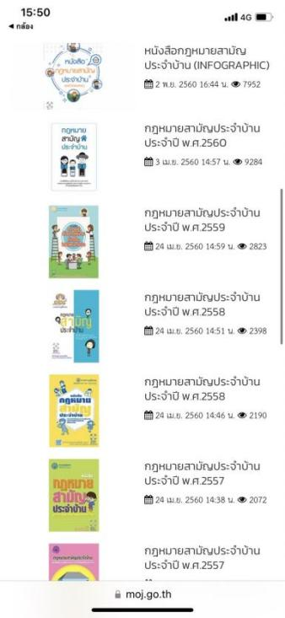
 |  | เอกสารบทบาทภารกิจกระทรวงยุติธรรม | Infographics/คู่มือ  สื่อการเรียนรู้ออนไลน์  เกมการเรียนรู้  อื่นๆ เช่น สปอตคลื่นวิทยุ  /คลิป |  | 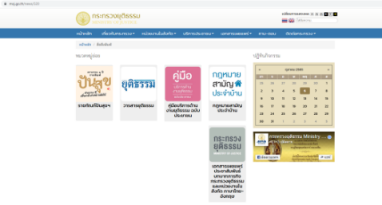
 |  | The Choice เกมทางเลือก ทางรอด  เกมจำลองชีวิตจริงของคนเป็นหนี้จำนวน 8 คน  ในสังคมเมืองและสังคมชนบท โดยผู้เล่นจะต้องสวมบทบาทของตัวละครในเกมและดำเนินชีวิต  ให้บรรลุเป้าหมายตามที่ได้ตั้งเอาไว้ นั่นคือ “เงิน” และ “ความสุข” | Infographics/คู่มือ  สื่อการเรียนรู้ออนไลน์  เกมการเรียนรู้  อื่นๆ เช่น สปอตคลื่นวิทยุ  /คลิป |  | 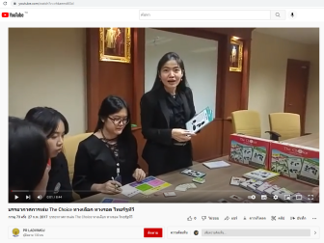
 |  | การดำเนินการเกี่ยวกับพระราชบัญญัติมาตรการป้องกันการกระทำความผิดซ้ำในความผิดเกี่ยวกับเพศหรือที่ใช้ความรุนแรง พ.ศ. 2565 | Infographics/คู่มือ  สื่อการเรียนรู้ออนไลน์  เกมการเรียนรู้  อื่นๆ เช่น สปอตคลื่นวิทยุ  /คลิป | https://www.moj.go.th/view/81029 | 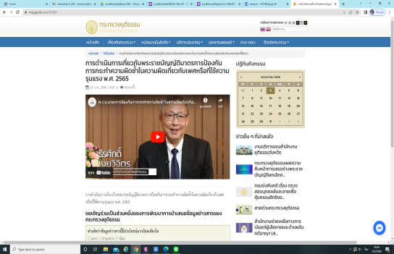
 |  | การบูรณาการความร่วมมือเพื่อป้องกันการกระทำความผิดซ้ำจากผู้กระทำความผิดคดีทางเพศหรือที่ใช้ความรุนแรง | Infographics/คู่มือ  สื่อการเรียนรู้ออนไลน์  เกมการเรียนรู้  อื่นๆ เช่น สปอตคลื่นวิทยุ  /คลิป | https://www.moj.go.th/view/79084 | 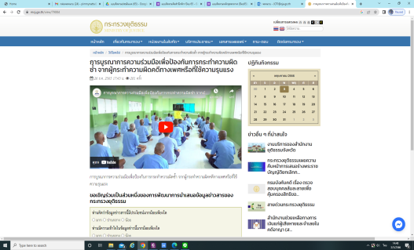
 |  | สร้างความเชื่อมั่นและความปลอดภัยให้สังคม  ผ่านกฎหมาย JSOC | Infographics/คู่มือ  สื่อการเรียนรู้ออนไลน์  เกมการเรียนรู้  อื่นๆ เช่น สปอตคลื่นวิทยุ  /คลิป | https://www.moj.go.th/view/79500 | 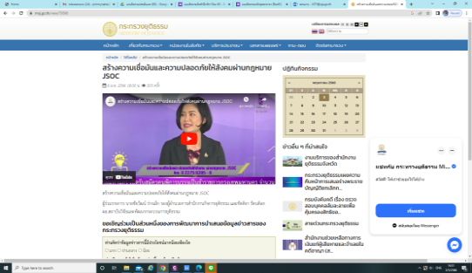
 |  | ตอนที่ 1 พ.ร.บ.เช็คเด้งคืออะไร? | Infographics/คู่มือ  สื่อการเรียนรู้ออนไลน์  เกมการเรียนรู้  อื่นๆ เช่น สปอตคลื่นวิทยุ  /คลิป | https://www.moj.go.th/view/73482 | 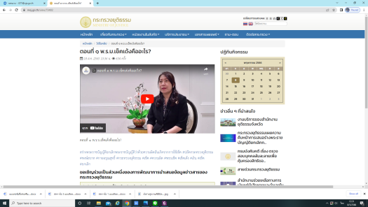
 |  | ตอนที่ 2 ภารกิจของกระทรวงยุติธรรม กับ พ.ร.บ.  ยกเลิก พ.ร.บ. เช็คเด้ง | Infographics/คู่มือ  สื่อการเรียนรู้ออนไลน์  เกมการเรียนรู้  อื่นๆ เช่น สปอตคลื่นวิทยุ  /คลิป | https://www.moj.go.th/view/73483 | 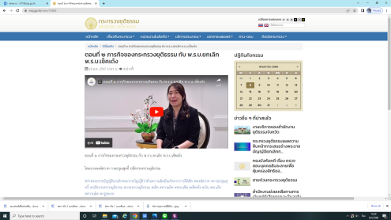
 |  | ตอนที่ 3 หากมีความผิดเกี่ยวกับเช็ค ระหว่างการเสนอ ร่าง พ.ร.บ. เช็คเด้ง จะทำอย่างไร | Infographics/คู่มือ  สื่อการเรียนรู้ออนไลน์  เกมการเรียนรู้  อื่นๆ เช่น สปอตคลื่นวิทยุ  /คลิป | https://www.moj.go.th/view/73704 | 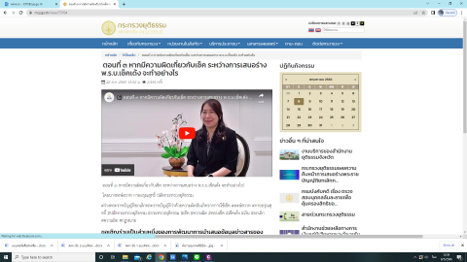
 |  | ตอนที่ 4 ถ้า พ.ร.บ. ยกเลิก พ.ร.บ.เช็ค มีผลบังคับใช้ ประชาชนยังใช้เช็คได้อยู่หรือไม่? | Infographics/คู่มือ  สื่อการเรียนรู้ออนไลน์  เกมการเรียนรู้  อื่นๆ เช่น สปอตคลื่นวิทยุ  /คลิป | https://www.moj.go.th/view/73705 | 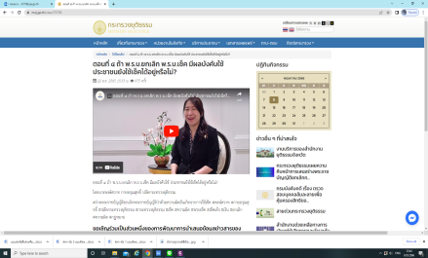
 |  | กระทรวงยุติธรรมเผยความคืบหน้าการเสนอร่างพระราชบัญญัติยกเลิกกฎหมายเช็คเด้ง | Infographics/คู่มือ  สื่อการเรียนรู้ออนไลน์  เกมการเรียนรู้  อื่นๆ เช่น สปอตคลื่นวิทยุ  /คลิป | https://www.moj.go.th/view/78043 | 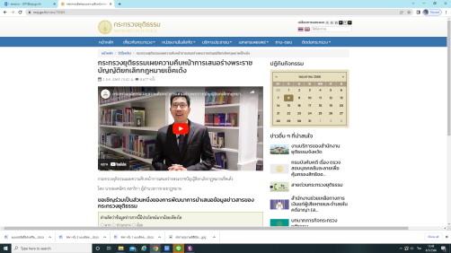
 |  | Infographic  - จัดการคนนอกใจ โดยการเรียกค่าทดแทน | Infographics/คู่มือ  สื่อการเรียนรู้ออนไลน์  เกมการเรียนรู้  อื่นๆ เช่น สปอตคลื่นวิทยุ  /คลิป | https://www.facebook.com/  photo/?fbid=747237673438436&set=a.474219340740272 | 
 |  | Infographic  - ระดับแอลกอฮอล์เท่าไรเจอโทษเมาแล้วขับ  หากไม่ยอมเป่าแอลกอฮอล์จะผิดกฎหมายหรือไม่ | Infographics/คู่มือ  สื่อการเรียนรู้ออนไลน์  เกมการเรียนรู้  อื่นๆ เช่น สปอตคลื่นวิทยุ  /คลิป | https://www.facebook.com/photo/?fbid=749899586505578&set=a.474219340740272 | 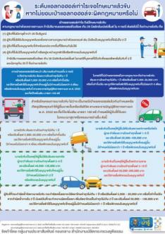
 |  | Infographic  - “เปิดรับบริจาค” หากินกับความสงสาร ระวังกรรมจะตามทัน | Infographics/คู่มือ  สื่อการเรียนรู้ออนไลน์  เกมการเรียนรู้  อื่นๆ เช่น สปอตคลื่นวิทยุ  /คลิป | https://www.facebook.com/photo/?fbid=744591443703059&set=a.474219340740272 | 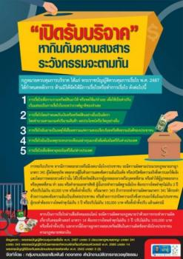
 |  | Infographic  - "ให้-รับสินบน" โทษสูงสุดประหารชีวิต | Infographics/คู่มือ  สื่อการเรียนรู้ออนไลน์  เกมการเรียนรู้  อื่นๆ เช่น สปอตคลื่นวิทยุ  /คลิป | https://www.facebook.com/photo/?fbid=739556804206523&set=a.474219340740272 | 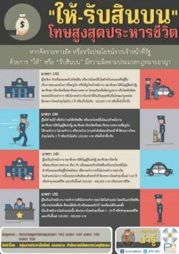
 |  | Infographic  - เรื่องของผู้เช่าบ้าน ที่กฎหมายคุ้มครอง | Infographics/คู่มือ  สื่อการเรียนรู้ออนไลน์  เกมการเรียนรู้  อื่นๆ เช่น สปอตคลื่นวิทยุ  /คลิป | https://www.facebook.com/photo?fbid=742380873924116&set=a.474219340740272 | 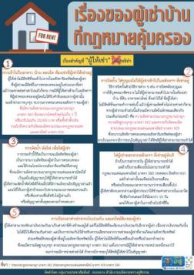
 |  | Infographic  - ซื้องาน “วิจัย” มาใส่ชื่อตนเอง มีความผิด  ตามกฎหมาย | Infographics/คู่มือ  สื่อการเรียนรู้ออนไลน์  เกมการเรียนรู้  อื่นๆ เช่น สปอตคลื่นวิทยุ  /คลิป | https://www.facebook.com/photo/?fbid=746188833543320&set=a.474219340740272 | 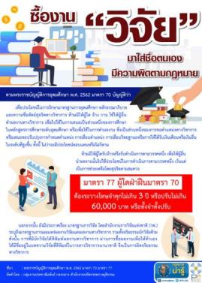
 |  | Infographic  - “สินสอด” ไม่แต่งต้องคืน ฉ้อโกงเอาไป  ถึงขั้นติดคุก | Infographics/คู่มือ  สื่อการเรียนรู้ออนไลน์  เกมการเรียนรู้  อื่นๆ เช่น สปอตคลื่นวิทยุ  /คลิป | https://www.facebook.com/photo/?fbid=758168402345363&set=a.474219340740272 | 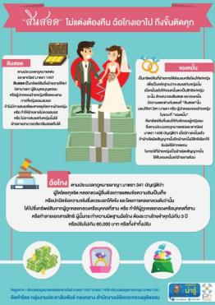
 |  | Infographic  - ห้ามทำลาย หรือปลดป้ายหาเสียงด้วยตนเอง เพราะอาจมีความผิดตามกฎหมายอาญา | Infographics/คู่มือ  สื่อการเรียนรู้ออนไลน์  เกมการเรียนรู้  อื่นๆ เช่น สปอตคลื่นวิทยุ  /คลิป | https://www.facebook.com/photo/?fbid=750963403065863&set=a.474219340740272 | 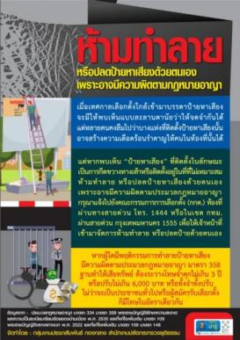
 |  | Infographic  - ถมที่ดินไม่ให้เกิดปัญหา อย่าทำให้คนอื่นเดือดร้อน | Infographics/คู่มือ  สื่อการเรียนรู้ออนไลน์  เกมการเรียนรู้  อื่นๆ เช่น สปอตคลื่นวิทยุ  /คลิป | https://www.facebook.com/photo/?fbid=753583899470480&set=a.474219340740272 | 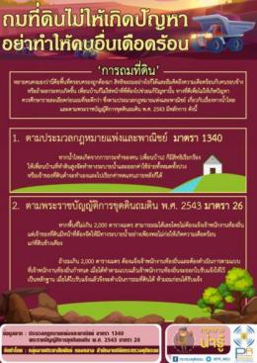
 |  | Infographic  - “เห็ดขี้ควาย” เป็นยาเสพติดให้โทษในประเภท 5 ขาย หรือ เสพ มีโทษจำคุก | Infographics/คู่มือ  สื่อการเรียนรู้ออนไลน์  เกมการเรียนรู้  อื่นๆ เช่น สปอตคลื่นวิทยุ  /คลิป | https://www.facebook.com/photo/?fbid=755656995929837&set=a.474219340740272 | 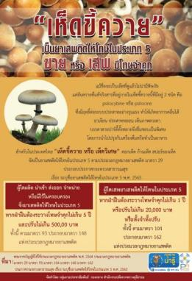
 |  | Infographic  - ขับรถไหล่ทางโดยไม่มีเหตุจำเป็น ผิดกฎหมาย | Infographics/คู่มือ  สื่อการเรียนรู้ออนไลน์  เกมการเรียนรู้  อื่นๆ เช่น สปอตคลื่นวิทยุ  /คลิป | https://www.facebook.com/photo/?fbid=759164022245801&set=a.474219340740272 | 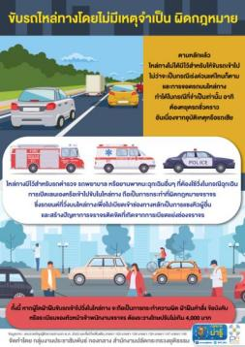
 |  | Infographic  - บรรทุกหิน ดิน ทราย ร่วงบนถนนมีความผิด | Infographics/คู่มือ  สื่อการเรียนรู้ออนไลน์  เกมการเรียนรู้  อื่นๆ เช่น สปอตคลื่นวิทยุ  /คลิป | https://www.facebook.com/photo/?fbid=760676922094511&set=a.474219340740272 | 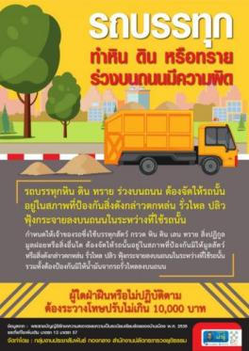
 |  | Infographic  - ทิ้งซากยานยนต์บนถนน หรือสถานสาธารณะ  มีความผิด | Infographics/คู่มือ  สื่อการเรียนรู้ออนไลน์  เกมการเรียนรู้  อื่นๆ เช่น สปอตคลื่นวิทยุ  /คลิป | https://www.facebook.com/photo/?fbid=762710971891106&set=a.474219340740272 | 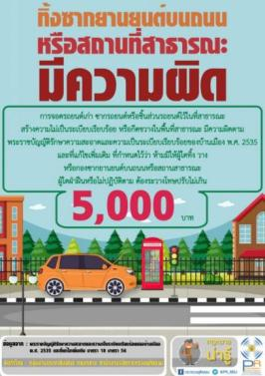
 |  | Infographic  - การขีดเขียนบนโขดหินในเขตอุทยานแห่งชาติ  มีความผิด | Infographics/คู่มือ  สื่อการเรียนรู้ออนไลน์  เกมการเรียนรู้  อื่นๆ เช่น สปอตคลื่นวิทยุ  /คลิป | https://www.facebook.com/photo/?fbid=767969914698545&set=a.474219340740272 | 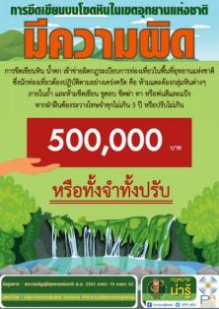
 |  | Infographic  - ทำร้ายสัตว์เลี้ยงมีโทษสูงสุด จำคุก 2 ปี  ปรับ 4 หมื่นบาท | Infographics/คู่มือ  สื่อการเรียนรู้ออนไลน์  เกมการเรียนรู้  อื่นๆ เช่น สปอตคลื่นวิทยุ  /คลิป | https://www.facebook.com/photo/?fbid=765322018296668&set=a.474219340740272 | 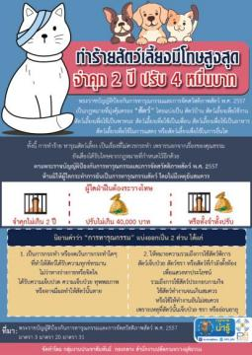
 |  | Infographic  - “นาก”เป็นสัตว์ป่าคุ้มครอง เลี้ยง ล่า ค้า ไม่ได้ | Infographics/คู่มือ  สื่อการเรียนรู้ออนไลน์  เกมการเรียนรู้  อื่นๆ เช่น สปอตคลื่นวิทยุ  /คลิป | https://www.facebook.com/photo/?fbid=766342108194659&set=a.474219340740272 | 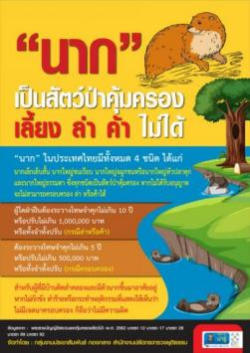
 |  | Infographic  - จุดพลุ/ดอกไม้ไฟจำนวนมาก อาจก่อให้เกิดอันตรายและมีความผิดตามกฎหมาย | Infographics/คู่มือ  สื่อการเรียนรู้ออนไลน์  เกมการเรียนรู้  อื่นๆ เช่น สปอตคลื่นวิทยุ  /คลิป | https://www.facebook.com/photo/?fbid=757372025758334&set=a.474219340740272 | 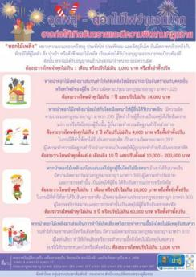
 |  | Infographic  - เล่นดอกไม้เพลิง พลุ ประทัด ผิดกฎหมาย  และยังเสี่ยงอันตรายต่อสุขภาพ | Infographics/คู่มือ  สื่อการเรียนรู้ออนไลน์  เกมการเรียนรู้  อื่นๆ เช่น สปอตคลื่นวิทยุ  /คลิป | https://www.facebook.com/photo?fbid=761672885328248&set=a.474219340740272 | 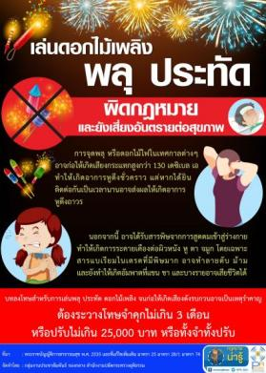
 |  | Infographic  - พันธุ์พืชสงวน ห้ามจำหน่ายต่างประเทศ  ฝ่าฝืนจำคุก | Infographics/คู่มือ  สื่อการเรียนรู้ออนไลน์  เกมการเรียนรู้  อื่นๆ เช่น สปอตคลื่นวิทยุ  /คลิป | ยังไม่ได้เผยแพร่ | 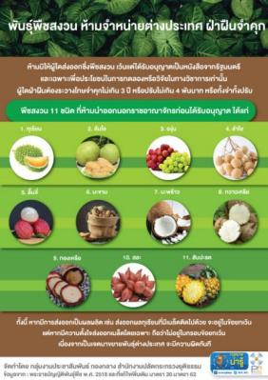
 |  | Infographic  - ข้อกฎหมายที่ควรรู้ ก่อนลงมือต่อเติมบ้าน | Infographics/คู่มือ  สื่อการเรียนรู้ออนไลน์  เกมการเรียนรู้  อื่นๆ เช่น สปอตคลื่นวิทยุ  /คลิป | https://www.facebook.com/photo/?fbid=769984281163775&set=a.474219340740272 | 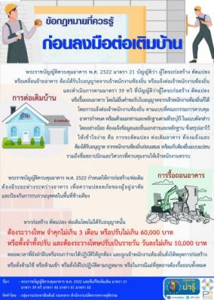
 | กรมคุมประพฤติ
 |  | คู่มือดูแลลูกวัยรุ่น | Infographics/คู่มือ  สื่อการเรียนรู้ออนไลน์  เกมการเรียนรู้  อื่นๆ เช่น สปอตคลื่นวิทยุ  /คลิป |  | 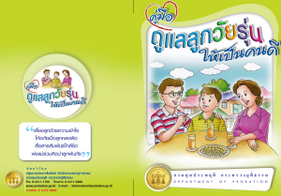
 |  | หนังสือตามรอยคนดี | Infographics/คู่มือ  สื่อการเรียนรู้ออนไลน์  เกมการเรียนรู้  อื่นๆ เช่น สปอตคลื่นวิทยุ  /คลิป |  | 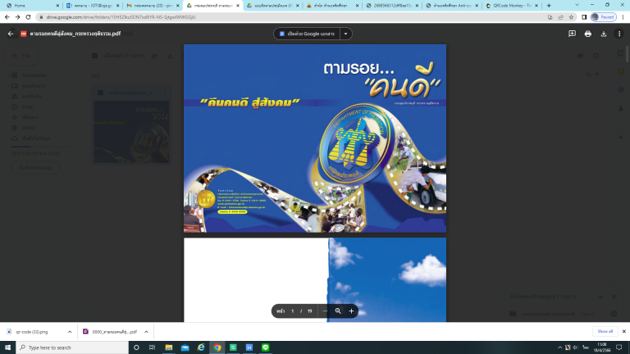
 | กรมคุ้มครองสิทธิและเสรีภาพ
 |  | ภารกิจกรมคุ้มครองสิทธิและเสรีภาพ | Infographics/คู่มือ  สื่อการเรียนรู้ออนไลน์  เกมการเรียนรู้  อื่นๆ เช่น สปอตคลื่นวิทยุ  /คลิป | http://www.rlpd.go.th/ | 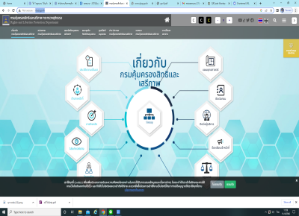
 |  | เพจ Facebook “คุณมี” ประชาสัมพันธ์ความรู้  เรื่องสิทธิ เสรีภาพ และสิทธิมนุษยชน และสื่อวิดิโอ | Infographics/คู่มือ  สื่อการเรียนรู้ออนไลน์  เกมการเรียนรู้  อื่นๆ เช่น สปอตคลื่นวิทยุ  /คลิป | https://www.facebook.com/profile.php?id=100075555949287&mibextid=LQQJ4d | 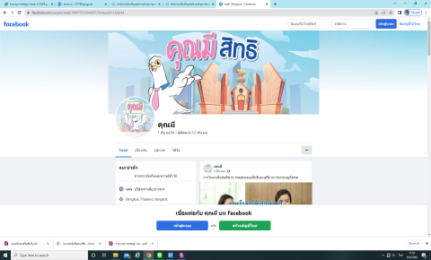
 |  | สื่อส่งเสริมสิทธิ เสรีภาพ และสิทธิมนุษยชน | Infographics/คู่มือ  สื่อการเรียนรู้ออนไลน์  เกมการเรียนรู้  อื่นๆ เช่น สปอตคลื่นวิทยุ  /คลิป | https://drive.google.com/drive/folders/1WLuJYEZ9GMN0jOhZ83gJbQIWvWkMFQWQ?usp=share_link | 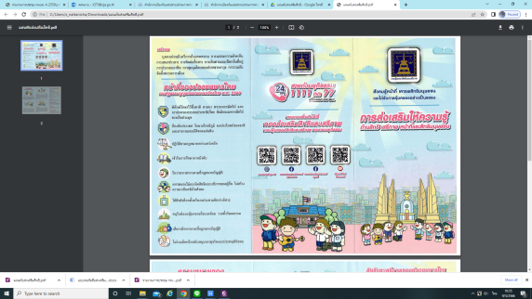
 |  | แผ่นพับการส่งเสริมให้ความรู้ด้านสิทธิเสรีภาพ หน้าที่ และสิทธิมนุษยชน จังหวัดชายแดนใต้ | Infographics/คู่มือ  สื่อการเรียนรู้ออนไลน์  เกมการเรียนรู้  อื่นๆ เช่น สปอตคลื่นวิทยุ  /คลิป | https://drive.google.com/drive/folders/1VHn55jEfIOFcQ3QFkt2wJJg3-uqEhXT3?usp=share_link | 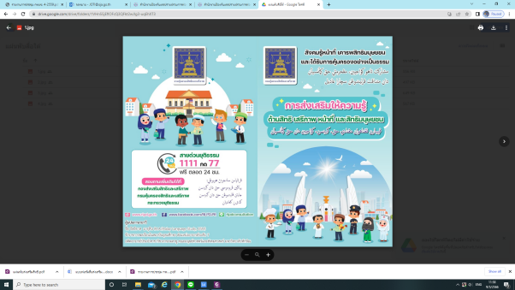
 |  | สื่อวิดิโอส่งเสริมสิทธิ เสรีภาพ และสิทธิมนุษยชน | Infographics/คู่มือ  สื่อการเรียนรู้ออนไลน์  เกมการเรียนรู้  อื่นๆ เช่น สปอตคลื่นวิทยุ  /คลิป | https://drive.google.com/drive/folders/1tdU6F6lxuNA0BBmdCah_j_jNQZgws9ni?usp=share_link
 | กรมบังคับคดี
 |  | คู่มือสาระน่ารู้ด้านการบังคับคดี (E-book)  - คู่มือติดต่อราชการ | Infographics/คู่มือ  สื่อการเรียนรู้ออนไลน์  เกมการเรียนรู้  อื่นๆ เช่น สปอตคลื่นวิทยุ  /คลิป |   https://www.led.go.th/ebook/manual/68/ | 
 |  | คู่มือสาระน่ารู้ด้านการบังคับคดี (E-book)  - มาตรการบังคับทางปกครอง | Infographics/คู่มือ  สื่อการเรียนรู้ออนไลน์  เกมการเรียนรู้  อื่นๆ เช่น สปอตคลื่นวิทยุ  /คลิป | https://www.led.go.th/ebook/manual/73/ | 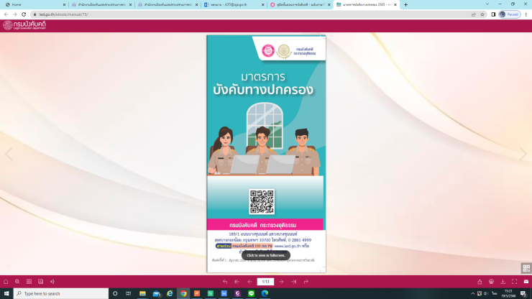
 |  | คู่มือสาระน่ารู้ด้านการบังคับคดี (E-book)  - บังคับคดีด้วยความเป็นธรรม มุ่งสู่องค์กรชั้นนำ  ในระดับสากล บริการประชาชนอย่างมีคุณภาพ | Infographics/คู่มือ  สื่อการเรียนรู้ออนไลน์  เกมการเรียนรู้  อื่นๆ เช่น สปอตคลื่นวิทยุ  /คลิป | https://www.led.go.th/ebook/manual/63/mobile/index.html | 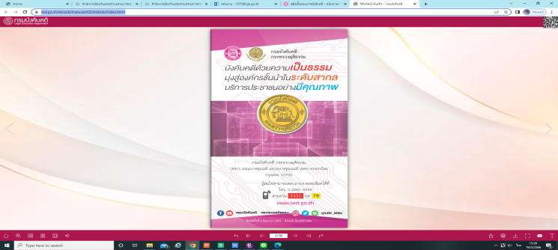
 |  | คู่มือสาระน่ารู้ด้านการบังคับคดี (E-book)  - แผนภูมิขั้นตอนการบังคับคดี | Infographics/คู่มือ  สื่อการเรียนรู้ออนไลน์  เกมการเรียนรู้  อื่นๆ เช่น สปอตคลื่นวิทยุ  /คลิป | https://www.led.go.th/ebook/manual/64/ | 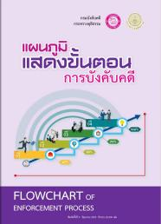
 |  | คู่มือสาระน่ารู้ด้านการบังคับคดี(E-book)  - คู่มืซื้อทรัพย์ขายทอดตลาด | Infographics/คู่มือ  สื่อการเรียนรู้ออนไลน์  เกมการเรียนรู้  อื่นๆ เช่น สปอตคลื่นวิทยุ  /คลิป | https://www.led.go.th/ebook/manual/65/ | 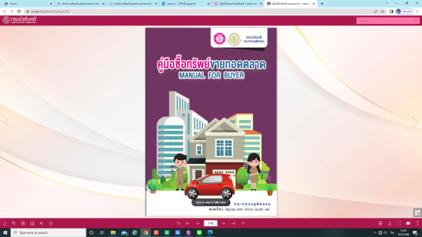
 |  | คู่มือสาระน่ารู้ด้านการบังคับคดี (E-book)  - ไขปัญหาการบังคับคดีแพ่ง | Infographics/คู่มือ  สื่อการเรียนรู้ออนไลน์  เกมการเรียนรู้  อื่นๆ เช่น สปอตคลื่นวิทยุ  /คลิป | https://www.led.go.th/ebook/manual/59/mobile/index.html | 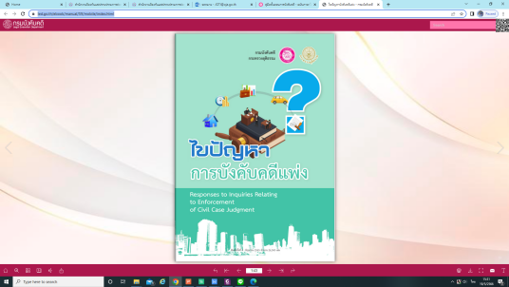
 |  | คู่มือสาระน่ารู้ด้านการบังคับคดี (E-book)  - สาระน่ารู้ด้านการบังคับคดีแพ่ง | Infographics/คู่มือ  สื่อการเรียนรู้ออนไลน์  เกมการเรียนรู้  อื่นๆ เช่น สปอตคลื่นวิทยุ  /คลิป | https://www.led.go.th/ebook/manual/69/ | 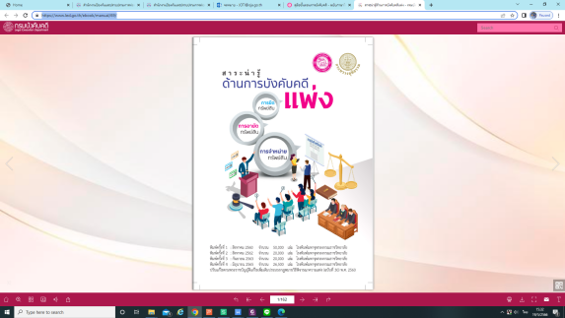
 |  | คู่มือสาระน่ารู้ด้านการบังคับคดี (E-book)  - พระราชบัญญัติล้มละลาย (ฉบับที่ 9)  พ.ศ. 2559 | Infographics/คู่มือ  สื่อการเรียนรู้ออนไลน์  เกมการเรียนรู้  อื่นๆ เช่น สปอตคลื่นวิทยุ  /คลิป | https://www.led.go.th/ebook/manual/07/ | 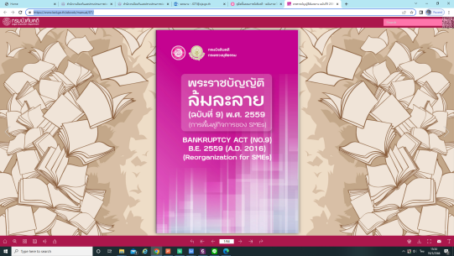
 |  | คู่มือสาระน่ารู้ด้านการบังคับคดี (E-book)  - พระราชบัญญัติล้มละลาย (ฉบับที่ 10)  พ.ศ. 2561 | Infographics/คู่มือ  สื่อการเรียนรู้ออนไลน์  เกมการเรียนรู้  อื่นๆ เช่น สปอตคลื่นวิทยุ  /คลิป | https://www.led.go.th/ebook/manual/40/ | 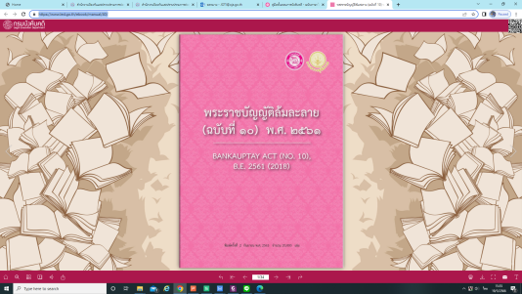
 |  | คู่มือสาระน่ารู้ด้านการบังคับคดี (E-book)  - ไขปัญหาการบังคับคดีล้มละลาย | Infographics/คู่มือ  สื่อการเรียนรู้ออนไลน์  เกมการเรียนรู้  อื่นๆ เช่น สปอตคลื่นวิทยุ  /คลิป | https://www.led.go.th/ebook/manual/60/mobile/index.html | 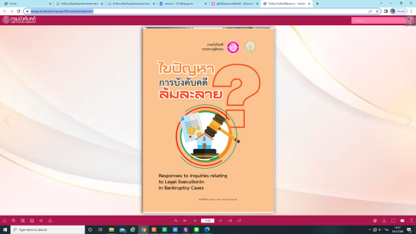
 |  | คู่มือสาระน่ารู้ด้านการบังคับคดี (E-book)  - การฟื้นฟูกิจการของลูกหนี้ | Infographics/คู่มือ  สื่อการเรียนรู้ออนไลน์  เกมการเรียนรู้  อื่นๆ เช่น สปอตคลื่นวิทยุ  /คลิป | https://www.led.go.th/ebook/manual/50/mobile/index.html | 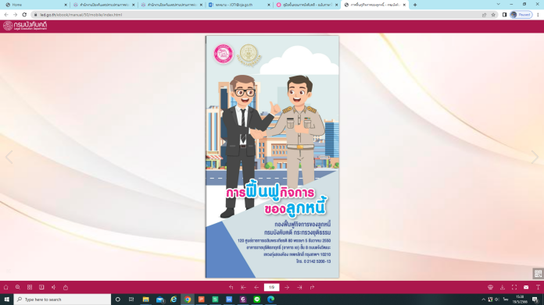
 |  | คู่มือสาระน่ารู้ด้านการบังคับคดี (E-book)  - การฟื้นฟูกิจการของลูกหนี้ที่เป็นวิสาหกิจขนาดกลางและขนาดย่อม (SMEs) | Infographics/คู่มือ  สื่อการเรียนรู้ออนไลน์  เกมการเรียนรู้  อื่นๆ เช่น สปอตคลื่นวิทยุ  /คลิป | https://www.led.go.th/ebook/manual/51/mobile/index.html | 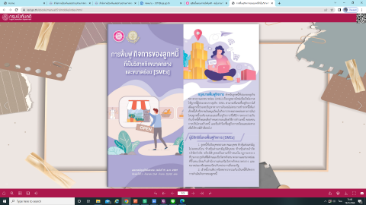
 |  | คู่มือสาระน่ารู้ด้านการบังคับคดี (E-book)  - การฟื้นฟูกิจการของธุรกิจ SMEs | Infographics/คู่มือ  สื่อการเรียนรู้ออนไลน์  เกมการเรียนรู้  อื่นๆ เช่น สปอตคลื่นวิทยุ  /คลิป | https://www.led.go.th/ebook/manual/20/ | 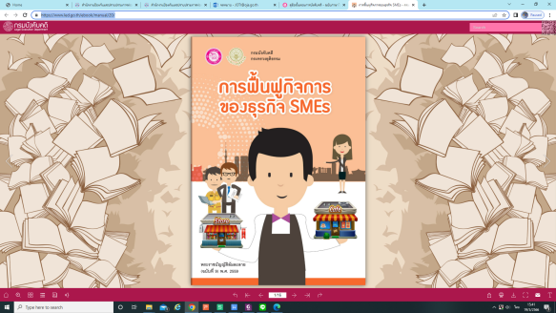
 |  | คู่มือสาระน่ารู้ด้านการบังคับคดี (E-book)  - การไกล่เกลี่ยข้อพิพาท | Infographics/คู่มือ  สื่อการเรียนรู้ออนไลน์  เกมการเรียนรู้  อื่นๆ เช่น สปอตคลื่นวิทยุ  /คลิป | https://www.led.go.th/ebook/manual/67/ | 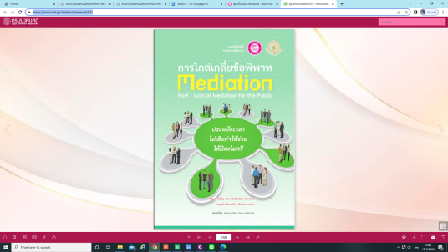
 |  | คู่มือสาระน่ารู้ด้านการบังคับคดี (E-book)  - การไกล่เกลี่ยข้อพิพาท (ฉบับย่อ) | Infographics/คู่มือ  สื่อการเรียนรู้ออนไลน์  เกมการเรียนรู้  อื่นๆ เช่น สปอตคลื่นวิทยุ  /คลิป | https://www.led.go.th/ebook/manual/71/ | 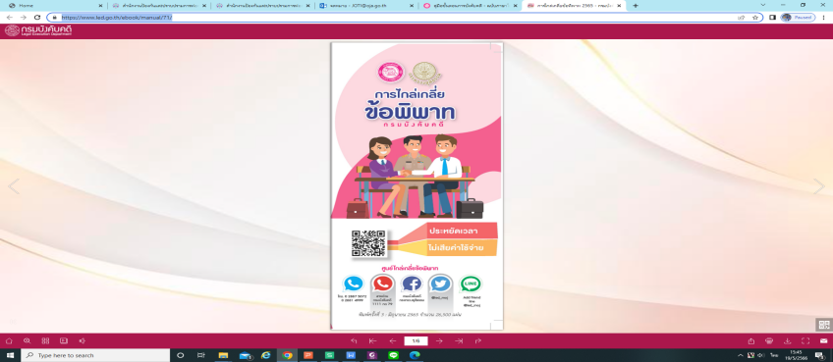
 |  | คู่มือสาระน่ารู้ด้านการบังคับคดี (E-book)  - การให้บริการทางอิเล็กทรอนิกส์สำหรับประชาชน | Infographics/คู่มือ  สื่อการเรียนรู้ออนไลน์  เกมการเรียนรู้  อื่นๆ เช่น สปอตคลื่นวิทยุ  /คลิป | https://www.led.go.th/ebook/manual/70/ | 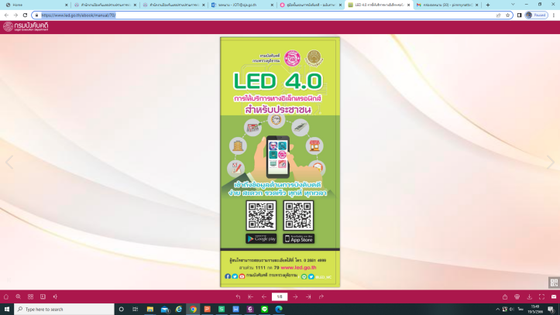
 |  | คู่มือสาระน่ารู้ด้านการบังคับคดี (E-book)  - ชุดความรู้กฎหมายด้านการบังคับคดี | Infographics/คู่มือ  สื่อการเรียนรู้ออนไลน์  เกมการเรียนรู้  อื่นๆ เช่น สปอตคลื่นวิทยุ  /คลิป | https://www.led.go.th/ebook/manual/66/ | 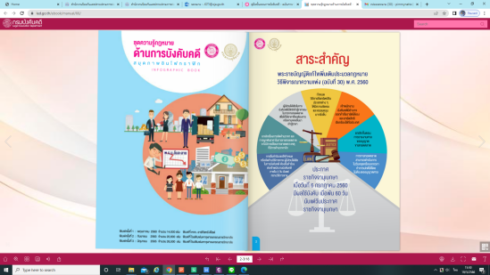
 |  | คู่มือสาระน่ารู้ด้านการบังคับคดี (E-book)  - การวางทรัพย์ | Infographics/คู่มือ  สื่อการเรียนรู้ออนไลน์  เกมการเรียนรู้  อื่นๆ เช่น สปอตคลื่นวิทยุ  /คลิป | https://www.led.go.th/ebook/manual/62/ | 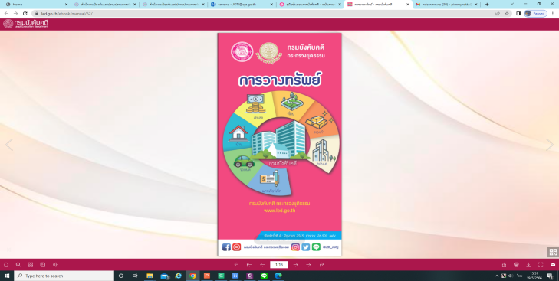
 |  | เอกสารประชาสัมพันธ์ภารกิจกรมบังคับคดี รูปแบบ E-Book | Infographics/คู่มือ  สื่อการเรียนรู้ออนไลน์  เกมการเรียนรู้  อื่นๆ เช่น สปอตคลื่นวิทยุ  /คลิป |  | 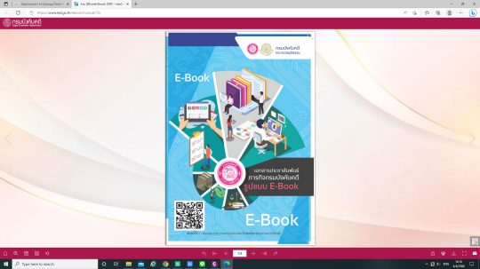
 | กรมพินิจและคุ้มครองเด็กและเยาวชน
 |  | แผ่นพับเผยแพร่  - คดีเด็ก | Infographics/คู่มือ  สื่อการเรียนรู้ออนไลน์  เกมการเรียนรู้  อื่นๆ เช่น สปอตคลื่นวิทยุ  /คลิป | http://www.djop.go.th/navigations/%E0%B9%81%E0%B8%9C%E0%B9%88%E0%B8%99%E0%B8%9E%E0%B8%B1%E0%B8%9A | 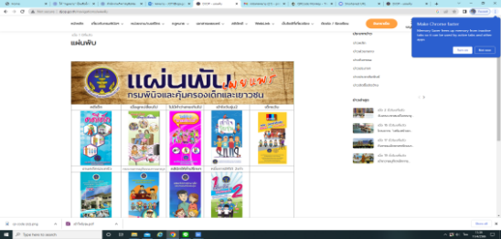
 |  | แผ่นพับเผยแพร่  - ไม่มีคำว่าสายเกินไป | Infographics/คู่มือ  สื่อการเรียนรู้ออนไลน์  เกมการเรียนรู้  อื่นๆ เช่น สปอตคลื่นวิทยุ  /คลิป
 |  | แผ่นพับเผยแพร่  - เข้าใจวัยรุ่น | Infographics/คู่มือ  สื่อการเรียนรู้ออนไลน์  เกมการเรียนรู้  อื่นๆ เช่น สปอตคลื่นวิทยุ  /คลิป
 |  | แผ่นพับเผยแพร่  - เด็กแว้น | Infographics/คู่มือ  สื่อการเรียนรู้ออนไลน์  เกมการเรียนรู้  อื่นๆ เช่น สปอตคลื่นวิทยุ  /คลิป
 |  | แผ่นพับเผยแพร่  - 1 การให้ได้ 2 เท่า | Infographics/คู่มือ  สื่อการเรียนรู้ออนไลน์  เกมการเรียนรู้  อื่นๆ เช่น สปอตคลื่นวิทยุ  /คลิป
 |  | แผ่นพับเผยแพร่  - งานคดีครอบครัว | Infographics/คู่มือ  สื่อการเรียนรู้ออนไลน์  เกมการเรียนรู้  อื่นๆ เช่น สปอตคลื่นวิทยุ  /คลิป
 |  | แผ่นพับเผยแพร่  - กระบวนการยุติธรรมทางอาญา | Infographics/คู่มือ  สื่อการเรียนรู้ออนไลน์  เกมการเรียนรู้  อื่นๆ เช่น สปอตคลื่นวิทยุ  /คลิป
 |  | แผ่นพับเผยแพร่  - คลีนิกให้คำปรึกษา | Infographics/คู่มือ  สื่อการเรียนรู้ออนไลน์  เกมการเรียนรู้  อื่นๆ เช่น สปอตคลื่นวิทยุ  /คลิป
 | 66. | Infographics  เรื่อง ทำอย่างไรเมื่อลูกเปลี่ยนไป | Infographics/คู่มือ  สื่อการเรียนรู้ออนไลน์  เกมการเรียนรู้  อื่นๆ เช่น สปอตคลื่นวิทยุ  /คลิป | https://www.djop.go.th/storage/infographics/25-20210809212536.jpg | 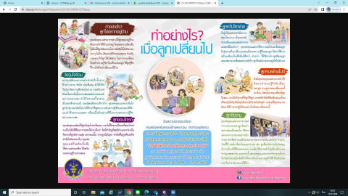
 |  | Infographics  เรื่อง ถ้าฉันมีโอกาสกลับไปเลี้ยงลูกได้ใหม่ | Infographics/คู่มือ  สื่อการเรียนรู้ออนไลน์  เกมการเรียนรู้  อื่นๆ เช่น สปอตคลื่นวิทยุ  /คลิป | https://www.djop.go.th/storage/infographics/26-20210809212550.jpg | 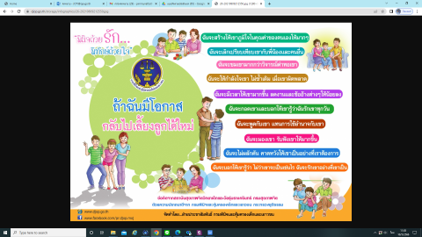
 | 68. | Infographics  เรื่อง ช่วงอายุความรับผิดชอบต่อพฤติกรรมการกระทำผิดของเด็กและเยาวชน 10 ประเทศอาเซียน | Infographics/คู่มือ  สื่อการเรียนรู้ออนไลน์  เกมการเรียนรู้  อื่นๆ เช่น สปอตคลื่นวิทยุ  /คลิป | https://www.djop.go.th/storage/infographics/5-20210809211834.jpg | 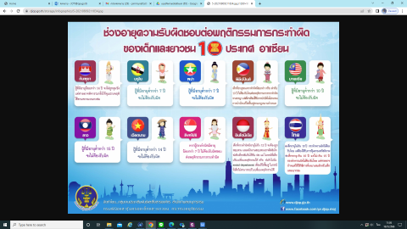
 | 69. | Infographics  เรื่อง โทษสูงสุดต่อเด็กและเยาวชนที่กระทำผิดสำหรับ 10 ประเทศอาเซียน | Infographics/คู่มือ  สื่อการเรียนรู้ออนไลน์  เกมการเรียนรู้  อื่นๆ เช่น สปอตคลื่นวิทยุ  /คลิป | https://www.djop.go.th/storage/infographics/7-20210809211917.jpg | 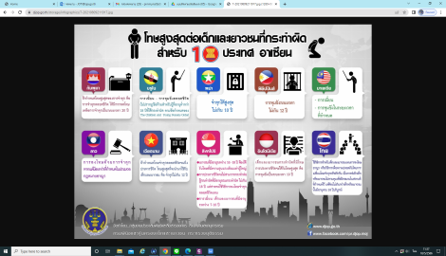
 | 70. | Infographics  เรื่อง กระบวนการยุติธรรมทางอาญาสำหรับเด็กและเยาวชน | Infographics/คู่มือ  สื่อการเรียนรู้ออนไลน์  เกมการเรียนรู้  อื่นๆ เช่น สปอตคลื่นวิทยุ  /คลิป | https://www.djop.go.th/storage/infographics/27-20210809212559.jpg | 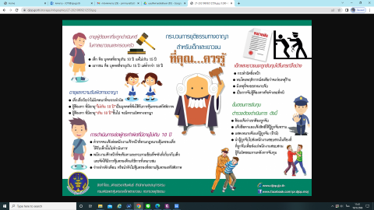
 |  | Infographics  เรื่อง ทำอย่างไร? เมื่อลูกมีพฤติกรรมเสี่ยง | Infographics/คู่มือ  สื่อการเรียนรู้ออนไลน์  เกมการเรียนรู้  อื่นๆ เช่น สปอตคลื่นวิทยุ  /คลิป | https://www.djop.go.th/storage/infographics/35-20220526101045.jpg | 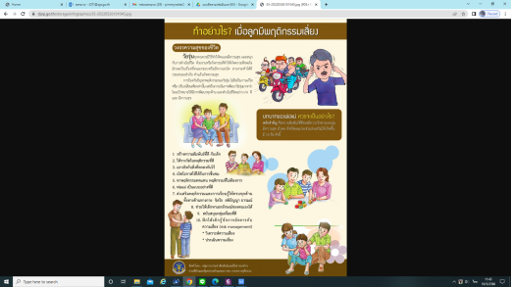
 |  | Infographics  เรื่อง เมื่อศาลพิพากษาว่าลูกมีความผิด | Infographics/คู่มือ  สื่อการเรียนรู้ออนไลน์  เกมการเรียนรู้  อื่นๆ เช่น สปอตคลื่นวิทยุ  /คลิป | https://www.djop.go.th/storage/infographics/36-20220526101554.jpg | 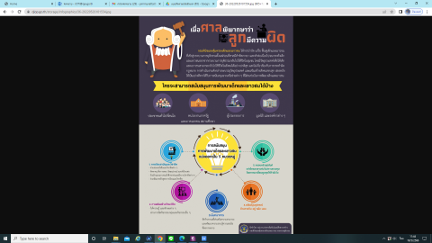
 |  | Infographics  เรื่อง รู้ยัง?กฎหมายใหม่ เมาแล้วขับ | Infographics/คู่มือ  สื่อการเรียนรู้ออนไลน์  เกมการเรียนรู้  อื่นๆ เช่น สปอตคลื่นวิทยุ  /คลิป | https://www.djop.go.th/storage/infographics/8-20210809212024.jpg | 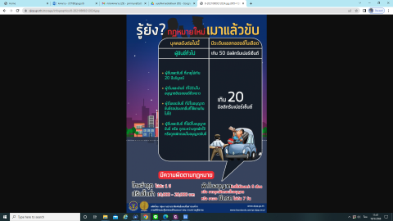
 |  | Infographics  เรื่อง สิทธิของเด็กและเยาวชนเมื่อถูกจับ  และถูกควบคุมตัว | Infographics/คู่มือ  สื่อการเรียนรู้ออนไลน์  เกมการเรียนรู้  อื่นๆ เช่น สปอตคลื่นวิทยุ  /คลิป | https://www.djop.go.th/storage/infographics/10-20210809212056.jpg | 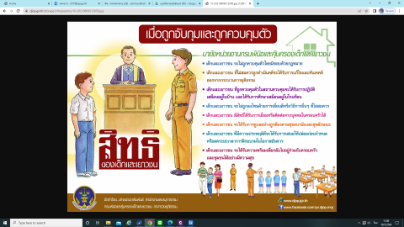
 |  | Infographics  เรื่อง 15 ข้อแนวทางปฏิบัติสำหรับการคุ้มครองแบบข้ามพรมแดน สำหรับเด็กที่เข้าสู่กระบวนการยุติธรรมในภูมิภาคอาเซียนและสหภาพยุโรป | Infographics/คู่มือ  สื่อการเรียนรู้ออนไลน์  เกมการเรียนรู้  อื่นๆ เช่น สปอตคลื่นวิทยุ  /คลิป | https://www.djop.go.th/storage/infographics/12-20210809212123.jpg | 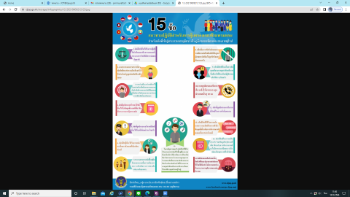
 |  | Infographics  เรื่อง 1 สถานพินิจ 6 สถานศึกษา | Infographics/คู่มือ  สื่อการเรียนรู้ออนไลน์  เกมการเรียนรู้  อื่นๆ เช่น สปอตคลื่นวิทยุ  /คลิป | https://www.djop.go.th/storage/infographics/17-20210809212307.jpg | 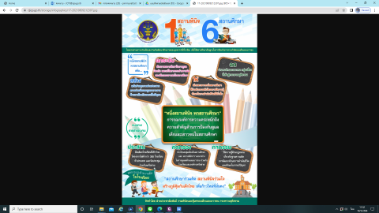
 | กรมสอบสวนคดีพิเศษ
 |  | Infographics เพื่อแจ้งเตือนภัยอาชญากรรมพิเศษ  - ไม่เอาหนี้นอกระบบ | Infographics/คู่มือ  สื่อการเรียนรู้ออนไลน์  เกมการเรียนรู้  อื่นๆ เช่น สปอตคลื่นวิทยุ  /คลิป | https://www.dsi.go.th/th  ข้อมูลกราฟฟิค | 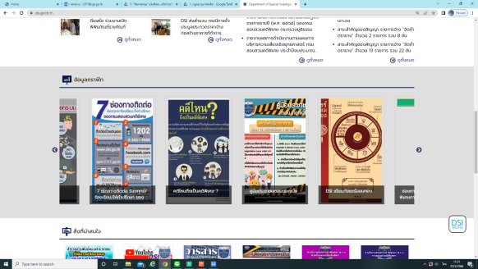
 |  | Infographics เพื่อแจ้งเตือนภัยอาชญากรรมพิเศษ  - กู้นอกระบบ เสี่ยงหายนะสูง | Infographics/คู่มือ  สื่อการเรียนรู้ออนไลน์  เกมการเรียนรู้  อื่นๆ เช่น สปอตคลื่นวิทยุ  /คลิป
 |  | Infographics เพื่อแจ้งเตือนภัยอาชญากรรมพิเศษ  - 7 ช่องทางติดต่อ ร้องทุกข์/ร้องเรียน/ให้คำปรึกษาของกรมสอบสวนคดีพิเศษ | Infographics/คู่มือ  สื่อการเรียนรู้ออนไลน์  เกมการเรียนรู้  อื่นๆ เช่น สปอตคลื่นวิทยุ  /คลิป
 |  | Infographics เพื่อแจ้งเตือนภัยอาชญากรรมพิเศษ  - คดีไหนถึงเป็นคดีพิเศษ | Infographics/คู่มือ  สื่อการเรียนรู้ออนไลน์  เกมการเรียนรู้  อื่นๆ เช่น สปอตคลื่นวิทยุ  /คลิป
 |  | Infographics เพื่อแจ้งเตือนภัยอาชญากรรมพิเศษ  - คู่มือประชาชน ตอน ดอกเบี้ย | Infographics/คู่มือ  สื่อการเรียนรู้ออนไลน์  เกมการเรียนรู้  อื่นๆ เช่น สปอตคลื่นวิทยุ  /คลิป
 |  | Infographics เพื่อแจ้งเตือนภัยอาชญากรรมพิเศษ  - แชร์ออมทอง | Infographics/คู่มือ  สื่อการเรียนรู้ออนไลน์  เกมการเรียนรู้  อื่นๆ เช่น สปอตคลื่นวิทยุ  /คลิป
 |  | Infographics เพื่อแจ้งเตือนภัยอาชญากรรมพิเศษ  - การแบ่งเขตพื้นที่รับผิดชอบในการปฏิบัติงานศูนย์ปฏิบัติการคดีพิเศษภาค | Infographics/คู่มือ  สื่อการเรียนรู้ออนไลน์  เกมการเรียนรู้  อื่นๆ เช่น สปอตคลื่นวิทยุ  /คลิป
 |  | Infographics เพื่อแจ้งเตือนภัยอาชญากรรมพิเศษ  - วิธีการหลอกลวงของขบวนการแชร์ลูกโซ่ | Infographics/คู่มือ  สื่อการเรียนรู้ออนไลน์  เกมการเรียนรู้  อื่นๆ เช่น สปอตคลื่นวิทยุ  /คลิป
 |  | Infographics เพื่อแจ้งเตือนภัยอาชญากรรมพิเศษ  - กฎหมายที่อยู่ในภารกิจ อำนาจ หน้าที่ ของกรมสอบสวนคดีพิเศษ | Infographics/คู่มือ  สื่อการเรียนรู้ออนไลน์  เกมการเรียนรู้  อื่นๆ เช่น สปอตคลื่นวิทยุ  /คลิป
 |  | Infographics เพื่อแจ้งเตือนภัยอาชญากรรมพิเศษ  - Human Trafficking for Working in Fishing Boats | Infographics/คู่มือ  สื่อการเรียนรู้ออนไลน์  เกมการเรียนรู้  อื่นๆ เช่น สปอตคลื่นวิทยุ  /คลิป
 |  | Infographics เพื่อแจ้งเตือนภัยอาชญากรรมพิเศษ  - Beggar Gangs | Infographics/คู่มือ  สื่อการเรียนรู้ออนไลน์  เกมการเรียนรู้  อื่นๆ เช่น สปอตคลื่นวิทยุ  /คลิป
 |  | Infographics เพื่อแจ้งเตือนภัยอาชญากรรมพิเศษ  - Human Trafficking Gang | Infographics/คู่มือ  สื่อการเรียนรู้ออนไลน์  เกมการเรียนรู้  อื่นๆ เช่น สปอตคลื่นวิทยุ  /คลิป
 |  | คู่มือภูมิคุ้มกันอาชญากรรมประจำบ้าน | Infographics/คู่มือ  สื่อการเรียนรู้ออนไลน์  เกมการเรียนรู้  อื่นๆ เช่น สปอตคลื่นวิทยุ  /คลิป | https://anyflip.com/snirp  /xkzc/
 | 91. | หนังสือคู่มือการใช้แผนที่เบื้องต้นและ  เครื่องมือพิเศษ | Infographics/คู่มือ  สื่อการเรียนรู้ออนไลน์  เกมการเรียนรู้  อื่นๆ เช่น สปอตคลื่นวิทยุ  /คลิป | http://map.dsi.go.th/ | 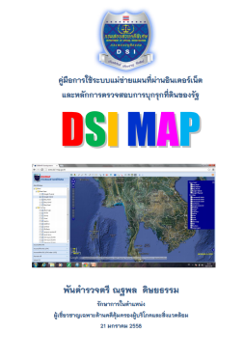
 | 92. | สื่อเพื่อแจ้งเตือนภัยอาชญากรรมพิเศษ | Infographics/คู่มือ  สื่อการเรียนรู้ออนไลน์  เกมการเรียนรู้  อื่นๆ เช่น สปอตคลื่นวิทยุ  /คลิป | https://shorturl.at/oqvzY | 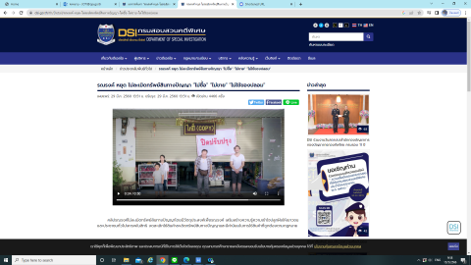
 | 93. | การจัดรายการผ่านทางสถานีวิทยุออนไลน์คนรักยุติธรรม เผยแพร่ประชาสัมพันธ์ข้อมูลข่าวสารและสารประโยชน์ที่เกี่ยวข้องกับภัยอาชญากรรมพิเศษ เพื่อเสริมสร้างความรู้ความเข้าใจให้ประชาชน  รู้เท่าทันภัยอาชญากรรมพิเศษ  ผ่านทางสถานีวิทยุออนไลน์คนรักยุติธรรม  FM 107.25 MHz | Infographics/คู่มือ  สื่อการเรียนรู้ออนไลน์  เกมการเรียนรู้  อื่นๆ เช่น สปอตคลื่นวิทยุ  /คลิป | สถานีวิทยุออนไลน์คนรักยุติธรรม FM 107.25 MHz
 | 94. | แอพพลิเคชั่น Check DIDSI เฉพาะกิจแชร์ลูกโซ่ Line @Check didsi ให้ประชาชนสามารถตรวจสอบการลงทุนว่าเข้าข่ายแชร์ลูกโซ่ โดยทำแบบสำรวจผ่านระบบประมวลผลอัตโนมัติ  และมีการให้คำปรึกษาเกี่ยวกับการลงทุน | Infographics/คู่มือ  สื่อการเรียนรู้ออนไลน์  เกมการเรียนรู้  อื่นๆ เช่น สปอตคลื่นวิทยุ  /คลิป | Line @Check didsi
 | 95. | ระบบ AI Chatbot “DSI วานหน่อย” “WanNoi”ในการให้บริการประชาชน เป็นช่องทางในการให้บริการประชาชน | Infographics/คู่มือ  สื่อการเรียนรู้ออนไลน์  เกมการเรียนรู้  อื่นๆ เช่น สปอตคลื่นวิทยุ  /คลิป | ระบบ AI Chatbot “DSI  วานหน่อย” “WanNoi”
 | สถาบันนิติวิทยาศาสตร์
 | 96. | คู่มือขอรับบริการนิติวิทยาศาสตร์ (สำหรับประชาชนและเอกชน) | Infographics/คู่มือ  สื่อการเรียนรู้ออนไลน์  เกมการเรียนรู้  อื่นๆ เช่น สปอตคลื่นวิทยุ  /คลิป | https://www.cifs.go.th/Files/news//file/82e30d91-5293-4365-9411-5c28b6de780b.pdf  https://www.cifs.go.th/Files/news//file/e59a230e-8a66-4f55-a2dd-b134c229a463.pdf | 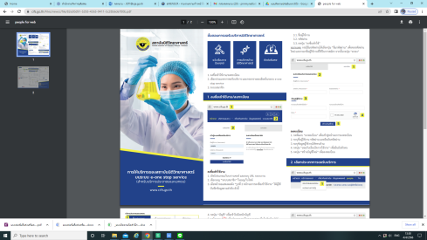
 | 97. | รายงานประจำปี 2564/2565  สถาบันนิติวิทยาศาสตร์ | Infographics/คู่มือ  สื่อการเรียนรู้ออนไลน์  เกมการเรียนรู้  อื่นๆ เช่น สปอตคลื่นวิทยุ  /คลิป | https://www.cifs.go.th/Files/news//file/095780bf-79b2-4433-8863-88f2acdcb727.pdf  https://www.cifs.go.th/Files/news//file/ecfd9317-b698-486c-91a7-e3aebafb7121.pdf | 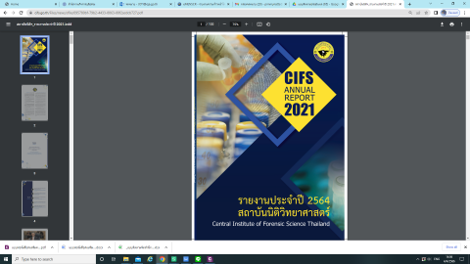  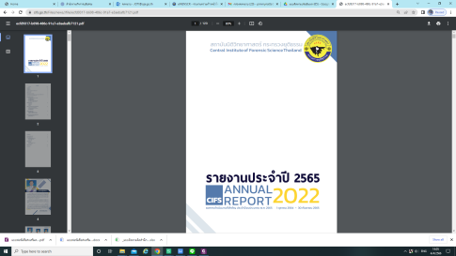
 | 98. | แผ่นพับแนะนำการให้บริการภาคประชาชน | Infographics/คู่มือ  สื่อการเรียนรู้ออนไลน์  เกมการเรียนรู้  อื่นๆ เช่น สปอตคลื่นวิทยุ  /คลิป | https://drive.google.com/file/d/1n6Xqk7MZCqldliqmXJNwpSKFkeukt2c2/view?usp=share_link | 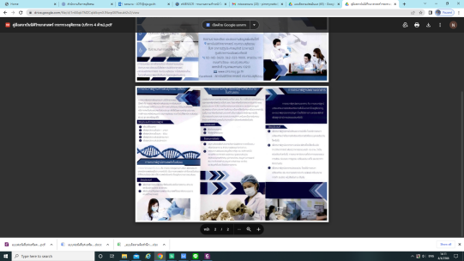  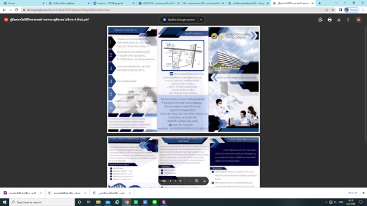
 |  | แผ่นพับการตรวจสารเสพติดในเส้นผม | Infographics/คู่มือ  สื่อการเรียนรู้ออนไลน์  เกมการเรียนรู้  อื่นๆ เช่น สปอตคลื่นวิทยุ  /คลิป | https://drive.google.com/file/d/1OwfgOI2AH9Le51Y9YLgb69-BH46cAcSJ/view?usp=share_link | 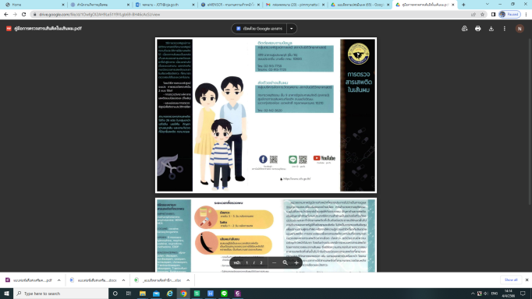
 | 100. | พระราชบัญญัติการให้บริการด้านนิติวิทยาศาสตร์ พ.ศ. 2559 คู่มือการให้บริการด้านนิติวิทยาศาสตร์ | Infographics/คู่มือ  สื่อการเรียนรู้ออนไลน์  เกมการเรียนรู้  อื่นๆ เช่น สปอตคลื่นวิทยุ  /คลิป | https://www.cifs.go.th/Files/content/be09feea-6b71-4163-9b6f-b1a22ab5cf00.pdf | 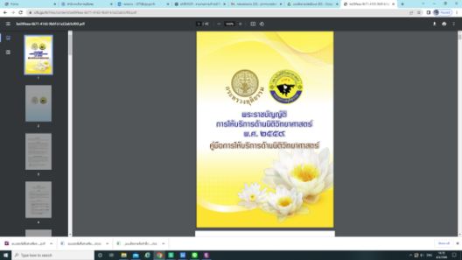
 | 101. | การตรวจสารพันธุกรรม (DNA) เพื่อราษฎร  ไร้สถานะ | Infographics/คู่มือ  สื่อการเรียนรู้ออนไลน์  เกมการเรียนรู้  อื่นๆ เช่น สปอตคลื่นวิทยุ  /คลิป | https://www.youtube.com/watch?v=jpn66UNqK5c&t=81s | 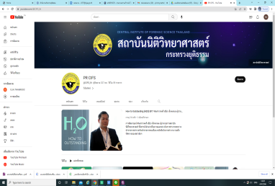
 | 102. | การให้บริการประชาชนด้านการตรวจพิสูจน์พยานเอกสาร | Infographics/คู่มือ  สื่อการเรียนรู้ออนไลน์  เกมการเรียนรู้  อื่นๆ เช่น สปอตคลื่นวิทยุ  /คลิปรู้ | https://www.youtube.com/watch?v=uxHxGJ28BZk
 | 103. | การให้บริการประชาชนการตรวจสารเสพติด  ในเส้นผม | Infographics/คู่มือ  สื่อการเรียนรู้ออนไลน์  เกมการเรียนรู้  อื่นๆ เช่น สปอตคลื่นวิทยุ  /คลิปรู้ | https://www.youtube.com/watch?v=sAcsdA71P4I&t=6s
 | 104. | การบริการติดตามคนหายและพิสูจน์ศพนิรนาม  (ค.พ.ศ.) สถาบันนิติวิทยาศาสตร์ | Infographics/คู่มือ  สื่อการเรียนรู้ออนไลน์  เกมการเรียนรู้  อื่นๆ เช่น สปอตคลื่นวิทยุ  /คลิปรู้ | https://www.youtube.com/watch?v=VYbQs_hb8cM&t=44s
 | 105. | แนะนำแอพลิเคชันติดตามคนหาย คนนิรนาม  ศพนิรนาม Application U-NAI | Infographics/คู่มือ  สื่อการเรียนรู้ออนไลน์  เกมการเรียนรู้  อื่นๆ เช่น สปอตคลื่นวิทยุ  /คลิปรู้ | https://www.youtube.com/watch?v=ZWKgY-1gCN0
 | สำนักงานกิจการยุติธรรม
 | 106. | คลัง Infographic ความรู้กฎหมาย | Infographics/คู่มือ  สื่อการเรียนรู้ออนไลน์  เกมการเรียนรู้  อื่นๆ เช่น สปอตคลื่นวิทยุ  /คลิปรู้ |  | 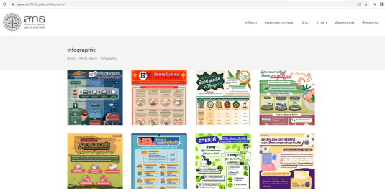
 | 107. | รวมทุกกฎหมายที่ควรรู้เกี่ยวกับชีวิตประจำวัน  แยกตามหมวดหมู่ และประเภทการเรียนรู้  ได้แก่ “อ่าน” “ดู” “หูฟัง” และ “บอร์ดเกม” | Infographics/คู่มือ  สื่อการเรียนรู้ออนไลน์  เกมการเรียนรู้  อื่นๆ เช่น สปอตคลื่นวิทยุ  /คลิปรู้ | https://justicechannel.org | 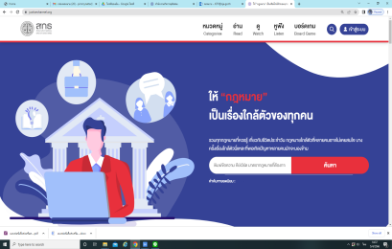
 | 108. | Board Game บอร์ดเกมส์ สกธ.  เกมจำลองสถานการณ์สมมุติการดำเนินคดีและการเข้าสู่กระบวนการยุติธรรมทางอาญา จำนวน  2 คดี ได้แก่ 1) คดีทำร้ายร่างกาย และ  2) คดีฉ้อโกงประชาชน | Infographics/คู่มือ  สื่อการเรียนรู้ออนไลน์  เกมการเรียนรู้  อื่นๆ เช่น สปอตคลื่นวิทยุ  /คลิปรู้ |  | 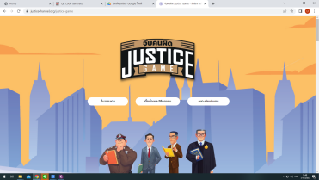
 | 109. | Justice Short Films ตอน ข้อความในกระดาษ  "ความยุติธรรม" บางครั้งไม่ได้แปลได้เพียงว่า  "ต้องได้เท่ากัน หรือเท่าเทียมกัน" เท่านั้น แต่ยังรวมไปถึงเรื่องของความรับผิดชอบ บทบาทและหน้าที่ได้อีกด้วย | Infographics/คู่มือ  สื่อการเรียนรู้ออนไลน์  เกมการเรียนรู้  อื่นๆ เช่น สปอตคลื่นวิทยุ  /คลิปรู้ | https://www.youtube.com/watch?v=HKXluQ9_1AA
 | 110. | Justice Channel : Motion Graphic  - กระบวนการยุติธรรม ง่ายนิดเดียว  Justice is Easy 1 | Infographics/คู่มือ  สื่อการเรียนรู้ออนไลน์  เกมการเรียนรู้  อื่นๆ เช่น สปอตคลื่นวิทยุ  /คลิป | https://www.youtube.com/playlist?list=PLQjFLSOVkJMdlNI_oeKfsb34ryp1peRtW  https://www.youtube.com/watch?v=XAKAmqw5Nwo&list=PLQjFLSOVkJMdlNI_oeKfsb34ryp1peRtW&index=2&t=128s | 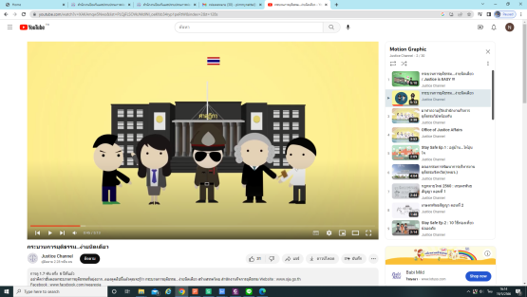  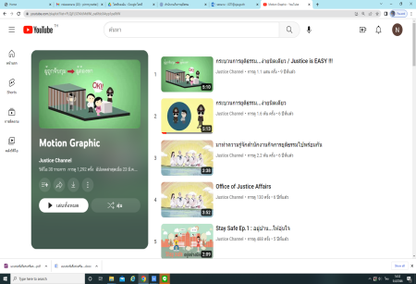
 | 111. | Justice Channel : Motion Graphic  - กระบวนการยุติธรรม ง่ายนิดเดียว  Justice is Easy 2 | Infographics/คู่มือ  สื่อการเรียนรู้ออนไลน์  เกมการเรียนรู้  อื่นๆ เช่น สปอตคลื่นวิทยุ  /คลิป | https://www.youtube.com/watch?v=UmzYsQeMTDA | 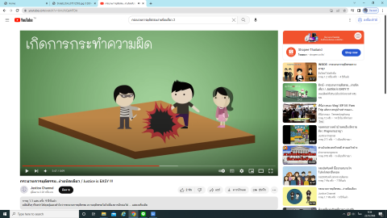
 | 112. | Justice Channel : Motion Graphic  - มาทำความรู้จัก สำนักงานกิจการยุติธรรม  ไปพร้อมกัน (Thai Version) | Infographics/คู่มือ  สื่อการเรียนรู้ออนไลน์  เกมการเรียนรู้  อื่นๆ เช่น สปอตคลื่นวิทยุ  /คลิป | https://www.youtube.com/watch?v=HF9P1AoxTj4 | 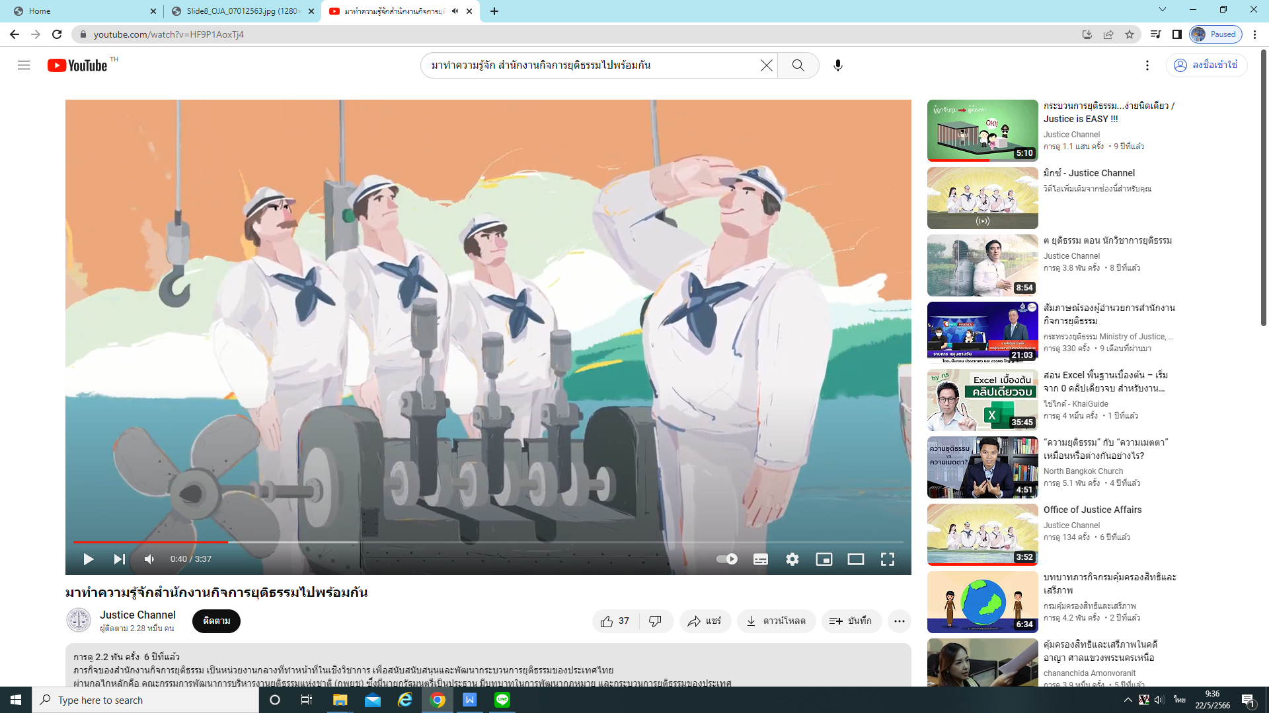
 |  | Justice Channel : Motion Graphic  - มาทำความรู้จัก สำนักงานกิจการยุติธรรม  ไปพร้อมกัน (English Version) | Infographics/คู่มือ  สื่อการเรียนรู้ออนไลน์  เกมการเรียนรู้  อื่นๆ เช่น สปอตคลื่นวิทยุ  /คลิป | https://www.youtube.com/watch?v=9YSItAD-STA
 | 114. | Justice Channel : Motion Graphic  - Stay Safe EP. 1 อยู่บ้านให้อุ่นใจ | Infographics/คู่มือ  สื่อการเรียนรู้ออนไลน์  เกมการเรียนรู้  อื่นๆ เช่น สปอตคลื่นวิทยุ  /คลิป | https://www.youtube.com/watch?v=9qqPLV0psl0 | 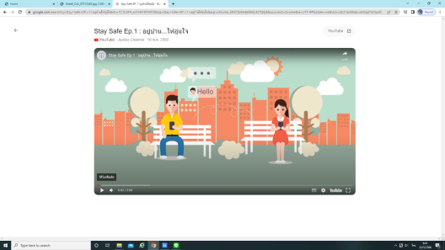
 | 115. | Justice Channel : Motion Graphic  - คณะกรรมการบริหารงานยุติธรรมจังหวัด (กพยจ.) | Infographics/คู่มือ  สื่อการเรียนรู้ออนไลน์  เกมการเรียนรู้  อื่นๆ เช่น สปอตคลื่นวิทยุ  /คลิป | https://www.youtube.com/watch?v=WwNnlgzEaak | 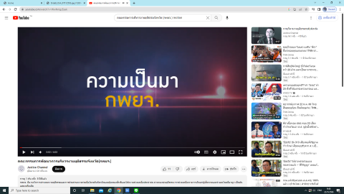
 | 116. | Justice Channel : Motion Graphic  - กฎหมายใหม่ 2560 เกษตร พันธสัญญา ตอนที่ 1 | Infographics/คู่มือ  สื่อการเรียนรู้ออนไลน์  เกมการเรียนรู้  อื่นๆ เช่น สปอตคลื่นวิทยุ  /คลิป | https://www.youtube.com/watch?v=nPPPhgLHad4 | 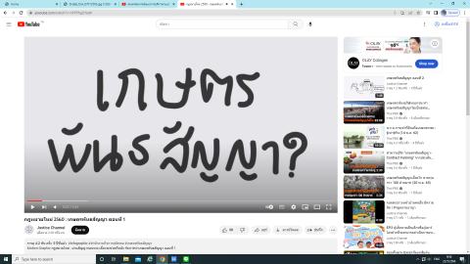
 | 117. | Justice Channel : Motion Graphic  - กฎหมายใหม่ 2560 เกษตร พันธสัญญา ตอนที่ 2 | Infographics/คู่มือ  สื่อการเรียนรู้ออนไลน์  เกมการเรียนรู้  อื่นๆ เช่น สปอตคลื่นวิทยุ  /คลิป | https://www.youtube.com/watch?v=qlzJhlMQ0bw | 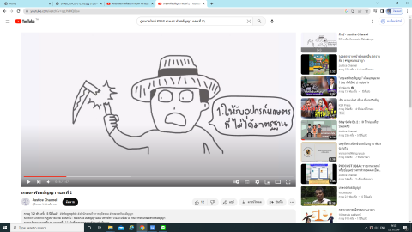
 | 118. | Justice Channel : Motion Graphic  - Stay Safe EP.2 วิธีท่องเที่ยวให้ปลอดภัย | Infographics/คู่มือ  สื่อการเรียนรู้ออนไลน์  เกมการเรียนรู้  อื่นๆ เช่น สปอตคลื่นวิทยุ  /คลิป | https://www.youtube.com/watch?v=ULUbo2qzN2c | 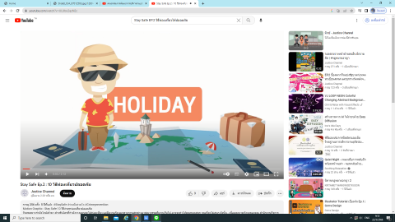
 | 119. | Justice Channel : Motion Graphic  - จำเบอร์นี้ไว้อุ่นใจเหมือนมีทนายประจำบ้าน | Infographics/คู่มือ  สื่อการเรียนรู้ออนไลน์  เกมการเรียนรู้  อื่นๆ เช่น สปอตคลื่นวิทยุ  /คลิป | https://www.youtube.com/watch?v=pM6c0aVThxY | 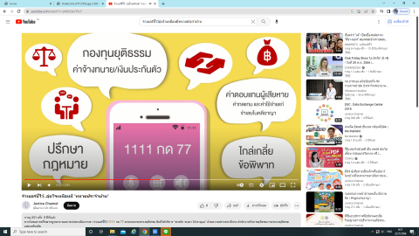
 | 120. | Justice Channel : Motion Graphic  - DXC Data Exchange Center 2018 | Infographics/คู่มือ  สื่อการเรียนรู้ออนไลน์  เกมการเรียนรู้  อื่นๆ เช่น สปอตคลื่นวิทยุ  /คลิป | https://www.youtube.com/watch?v=UxVl6p0Ydo4 | 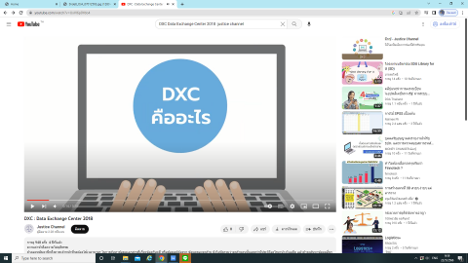
 |  | Justice Channel : Motion Graphic  - จำใบหน้าคนร้าย | Infographics/คู่มือ  สื่อการเรียนรู้ออนไลน์  เกมการเรียนรู้  อื่นๆ เช่น สปอตคลื่นวิทยุ  /คลิป | https://www.youtube.com/watch?v=gJubTH-iA3Q | 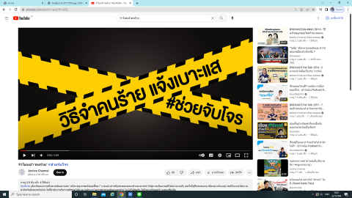
 |  | Justice Channel : Motion Graphic  - ลดความเหลื่อมล้ำ | Infographics/คู่มือ  สื่อการเรียนรู้ออนไลน์  เกมการเรียนรู้  อื่นๆ เช่น สปอตคลื่นวิทยุ  /คลิป | https://www.youtube.com/watch?v=OECKS08rxBw | 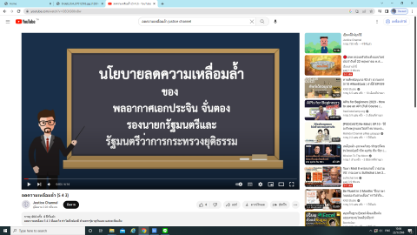
 |  | Justice Channel : Motion Graphic  - เป็นหนี้ให้ถูกวิธี | Infographics/คู่มือ  สื่อการเรียนรู้ออนไลน์  เกมการเรียนรู้  อื่นๆ เช่น สปอตคลื่นวิทยุ  /คลิป | https://www.youtube.com/watch?v=vVspwgUjQAw | 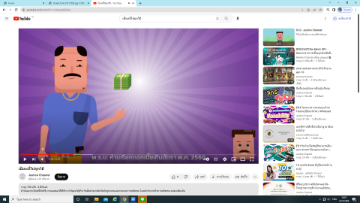
 |  | Justice Channel : Motion Graphic  - สิทธิของผู้ต้องหาหรือผู้ถูกจับกุม | Infographics/คู่มือ  สื่อการเรียนรู้ออนไลน์  เกมการเรียนรู้  อื่นๆ เช่น สปอตคลื่นวิทยุ  /คลิป | https://www.youtube.com/watch?v=fjYSNFhFPEg | 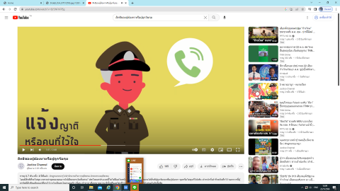
 |  | Justice Channel : Motion Graphic  - 3 หมายอาญา (หมายเรียก) | Infographics/คู่มือ  สื่อการเรียนรู้ออนไลน์  เกมการเรียนรู้  อื่นๆ เช่น สปอตคลื่นวิทยุ  /คลิป | https://www.youtube.com/watch?v=En24Zg_MVeU | 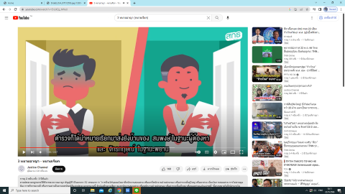
 |  | Justice Channel : Motion Graphic  - 3 หมายอาญา (หมายจับ) | Infographics/คู่มือ  สื่อการเรียนรู้ออนไลน์  เกมการเรียนรู้  อื่นๆ เช่น สปอตคลื่นวิทยุ  /คลิป | https://www.youtube.com/watch?v=2y4x8agYwjk | 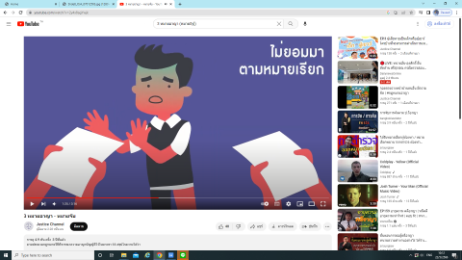
 |  | Justice Channel : Motion Graphic  - เจอเงินตก ควรทำอย่างไร | Infographics/คู่มือ  สื่อการเรียนรู้ออนไลน์  เกมการเรียนรู้  อื่นๆ เช่น สปอตคลื่นวิทยุ  /คลิป | https://www.youtube.com/watch?v=RIeQqnvjhtg
 |  | Justice Channel : Motion Graphic  - รู้ขั้นตอนคดีอาญาเบื้องต้นใน 3 นาที | Infographics/คู่มือ  สื่อการเรียนรู้ออนไลน์  เกมการเรียนรู้  อื่นๆ เช่น สปอตคลื่นวิทยุ  /คลิป | https://www.youtube.com/watch?v=1IgapoOt3cY | 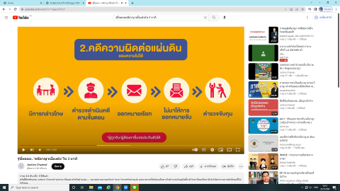
 |  | Justice Channel : Motion Graphic  - สิทธิรับเงินชดเชยเมื่อถูกเลิกจ้าง | Infographics/คู่มือ  สื่อการเรียนรู้ออนไลน์  เกมการเรียนรู้  อื่นๆ เช่น สปอตคลื่นวิทยุ  /คลิป | https://www.youtube.com/watch?v=TBZax676c7A | 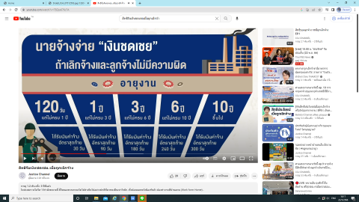
 |  | Justice Channel : Motion Graphic  - ประกันตัวผู้ต้องหาอย่างไร | Infographics/คู่มือ  สื่อการเรียนรู้ออนไลน์  เกมการเรียนรู้  อื่นๆ เช่น สปอตคลื่นวิทยุ  /คลิป | https://www.youtube.com/watch?v=EEg2bqSDCx8 | 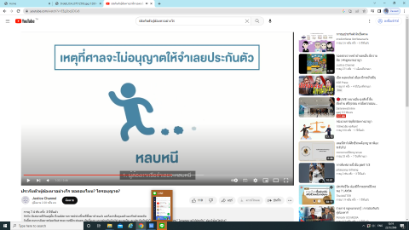
 |  | Justice Channel : Motion Graphic  - I want to be free ช่วยฉันที ฉันอยากเป็นอิสระ  #ประกันตัว | Infographics/คู่มือ  สื่อการเรียนรู้ออนไลน์  เกมการเรียนรู้  อื่นๆ เช่น สปอตคลื่นวิทยุ  /คลิป | https://www.youtube.com/watch?v=pxIo2jxY8qY | 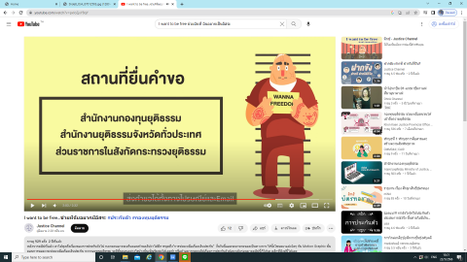
 |  | Justice Channel : Motion Graphic  - เมื่อเด็กและเยาวชนถูกจับและดำเนินคดีอาญา | Infographics/คู่มือ  สื่อการเรียนรู้ออนไลน์  เกมการเรียนรู้  อื่นๆ เช่น สปอตคลื่นวิทยุ  /คลิป | https://www.youtube.com/watch?v=gfomQmdVvXk | 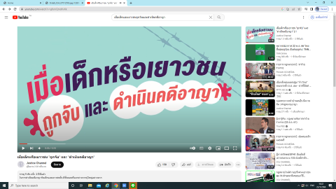
 |  | Justice Channel : Motion Graphic  - เมื่อเด็กและเยาวชนถูกจับและดำเนินคดีอาญา 2 | Infographics/คู่มือ  สื่อการเรียนรู้ออนไลน์  เกมการเรียนรู้  อื่นๆ เช่น สปอตคลื่นวิทยุ  /คลิป | https://www.youtube.com/watch?v=PXHIMANKsoo&t=3s | 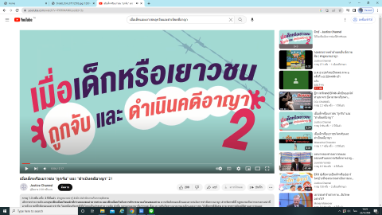
 |  | Justice Channel : Motion Graphic  - ฝากขัง ฝากที ฝากได้กี่วัน | Infographics/คู่มือ  สื่อการเรียนรู้ออนไลน์  เกมการเรียนรู้  อื่นๆ เช่น สปอตคลื่นวิทยุ  /คลิป | https://www.youtube.com/watch?v=Na0M9M9G3hc | 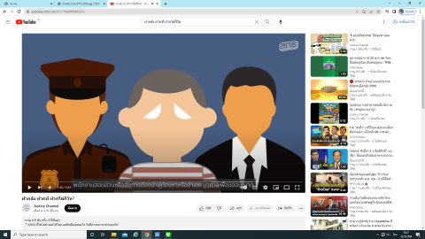
 |  | Justice Channel : Motion Graphic  - 6 แบบพินัยกรรม ที่ต้องทำก่อนตาย | Infographics/คู่มือ  สื่อการเรียนรู้ออนไลน์  เกมการเรียนรู้  อื่นๆ เช่น สปอตคลื่นวิทยุ  /คลิป | https://www.youtube.com/watch?v=fFrtqQ_L23Y | 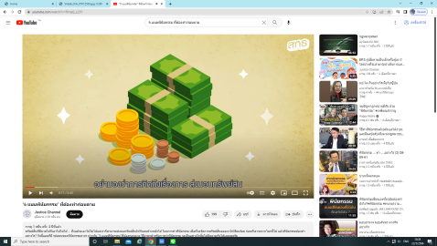
 |  | Justice Channel : Motion Graphic  - คู่มือการจัดทำข้อเสนองานวิจัยของกระทรวงยุติธรรม เพื่อนำไปสู่การนำงานวิจัยไปใช้ประโยชน์ | Infographics/คู่มือ  สื่อการเรียนรู้ออนไลน์  เกมการเรียนรู้  อื่นๆ เช่น สปอตคลื่นวิทยุ  /คลิป | https://www.youtube.com/watch?v=aNQxzCVLKt0 | 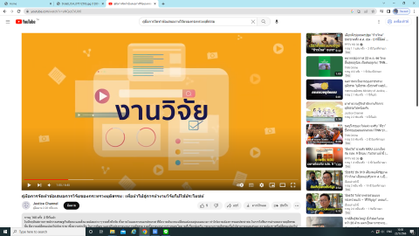
 |  | Justice @ Home  - คลิปวิดีโอส่งเสริมการรับรู้กฎหมายรอบตัว | Infographics/คู่มือ  สื่อการเรียนรู้ออนไลน์  เกมการเรียนรู้  อื่นๆ เช่น สปอตคลื่นวิทยุ  /คลิป | https://www.youtube.com/watch?v=k9I89G1qDZw&list=PLQjFLSOVkJMflIL60UaYvMx-D0eFh6BWZ&index=2
 |  | Justice Channel  หนังสั้นสร้างจิตสำนึกและความตระหนักรู้ในบทบาทหน้าที่ของตนเอง (ครู) | Infographics/คู่มือ  สื่อการเรียนรู้ออนไลน์  เกมการเรียนรู้  อื่นๆ เช่น สปอตคลื่นวิทยุ  /คลิป |  | 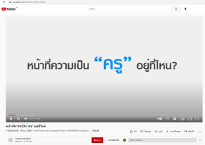
 |  | Justice Channel  หนังสั้น สร้างจิตสำนึกและความตระหนักรู้ในบทบาทหน้าที่ของตนเอง (พ่อ แม่) | Infographics/คู่มือ  สื่อการเรียนรู้ออนไลน์  เกมการเรียนรู้  อื่นๆ เช่น สปอตคลื่นวิทยุ  /คลิป | 
 |  | Justice Channel  สื่อประชาสัมพันธ์การคุกคามทางเพศ  - อย่าให้คน "คุ้นเคย" เข้ามา "คุกคาม"  ให้ความรู้เรื่องการเอาตัวรอดจากการถูกคุกคามทางเพศ | Infographics/คู่มือ  สื่อการเรียนรู้ออนไลน์  เกมการเรียนรู้  อื่นๆ เช่น สปอตคลื่นวิทยุ  /คลิป |  | 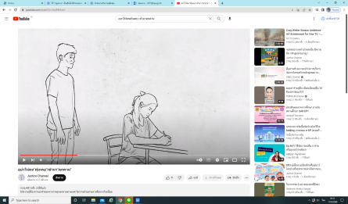
 |  | ลดเสี่ยงเลี่ยงอาชญากรรม | Infographics/คู่มือ  สื่อการเรียนรู้ออนไลน์  เกมการเรียนรู้  อื่นๆ เช่น สปอตคลื่นวิทยุ  /คลิป | https://soundcloud.com/user-167217831/sets/uosiz5zhp0d6 | 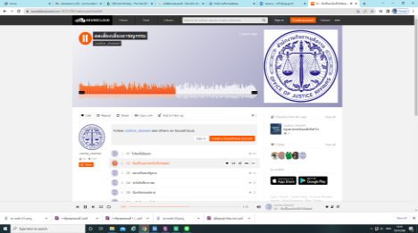
 |  | สำนักงานกิจการยุติธรรมเผยแพร่สาระความรู้เกี่ยวกับกฎหมายและกระบวนการยุติธรรม  ผ่านช่องทาง Social media  - Facebook page : "สำนักงานกิจการยุติธรรม"  - Instagram : weareoja  - Tiktok : weareoja | Infographics/คู่มือ  สื่อการเรียนรู้ออนไลน์  เกมการเรียนรู้  อื่นๆ เช่น สปอตคลื่นวิทยุ  /คลิป | Facebook  https://www.facebook.com/weareoja?mibextid=ZbWKwL  Instagram  https://www.instagram.com/weareoja?igsh=MXRkODUzbjdsandvbA==  Tiktok  https://www.tiktok.com/  @weareoja?_t=8cZdD9q1CnR&_r=1 | 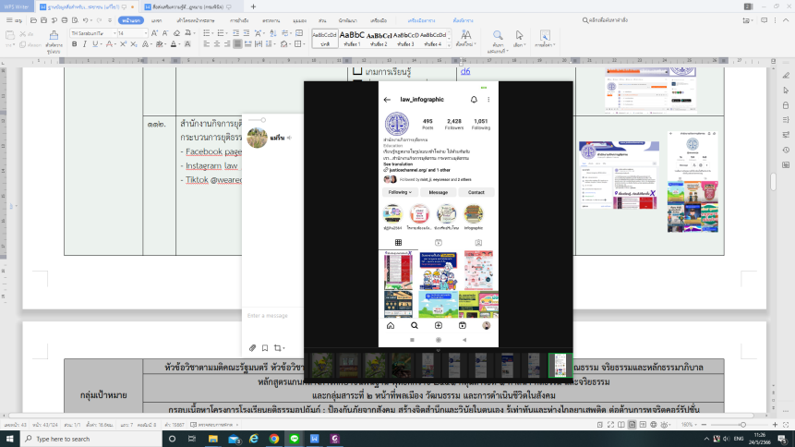  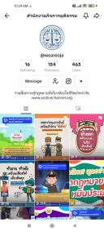  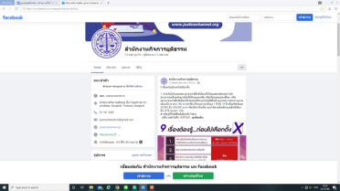
 | สำนักงาน ป.ป.ส.
 |  | Podcast สาระ น่ารู้  - ทําไมถึงติดยา | Infographics/คู่มือ  สื่อการเรียนรู้ออนไลน์  เกมการเรียนรู้  อื่นๆ เช่น สปอตคลื่นวิทยุ  /คลิป | https://www.oncb.go.th/Home/Pages/Drug-knowledge/general-knowledge-about-drugs6.aspx  https://shorturl.at/dGVY4 | 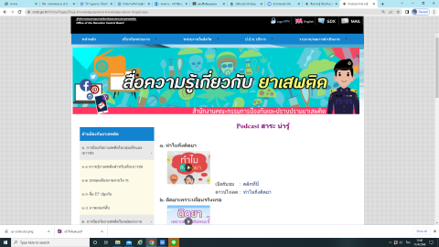  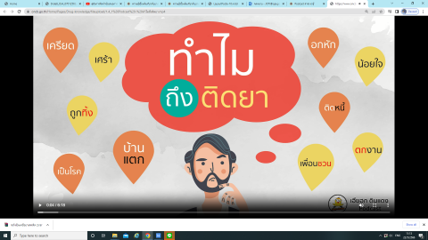
 |  | Podcast สาระ น่ารู้  - ติดยาเพราะเพื่อนจริงหรอ | Infographics/คู่มือ  สื่อการเรียนรู้ออนไลน์  เกมการเรียนรู้  อื่นๆ เช่น สปอตคลื่นวิทยุ  /คลิป | https://shorturl.at/dxCG0 | 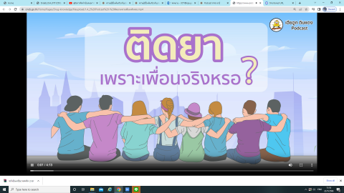
 |  | Podcast สาระ น่ารู้  - วิธีเลิกยาด้วยตัวเอง | Infographics/คู่มือ  สื่อการเรียนรู้ออนไลน์  เกมการเรียนรู้  อื่นๆ เช่น สปอตคลื่นวิทยุ  /คลิป | https://shorturl.at/vDKO3 | 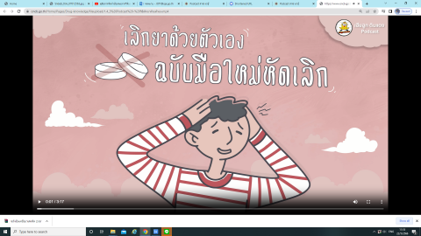
 |  | Podcast สาระ น่ารู้  - วิธีรับมือเมื่อถูกบูลลี่ | Infographics/คู่มือ  สื่อการเรียนรู้ออนไลน์  เกมการเรียนรู้  อื่นๆ เช่น สปอตคลื่นวิทยุ  /คลิป | https://shorturl.at/OQUVX | 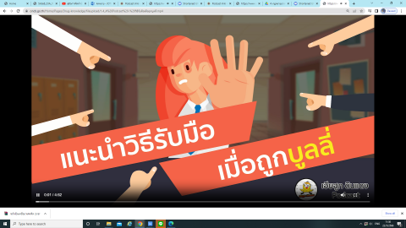
 |  | Podcast สาระ น่ารู้  - นิสัยแบบนี้รีบตัดก่อนชีวิตจะพัง | Infographics/คู่มือ  สื่อการเรียนรู้ออนไลน์  เกมการเรียนรู้  อื่นๆ เช่น สปอตคลื่นวิทยุ  /คลิป | https://shorturl.at/mIR05 | 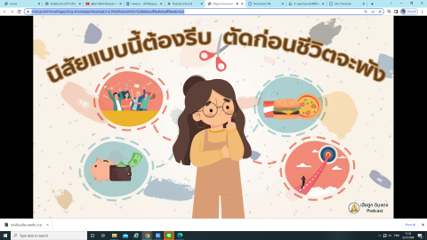
 |  | Podcast สาระ น่ารู้  - วิธีพูดให้พ่อรักแม่หลง | Infographics/คู่มือ  สื่อการเรียนรู้ออนไลน์  เกมการเรียนรู้  อื่นๆ เช่น สปอตคลื่นวิทยุ  /คลิป | https://shorturl.at/bgGP5 | 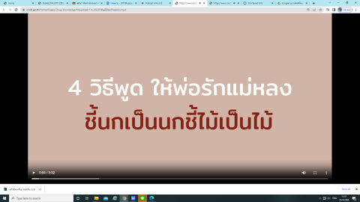
 |  | Podcast สาระ น่ารู้  - เบาะแสยาเสพติด | Infographics/คู่มือ  สื่อการเรียนรู้ออนไลน์  เกมการเรียนรู้  อื่นๆ เช่น สปอตคลื่นวิทยุ  /คลิป | https://shorturl.at/bqDG6 | 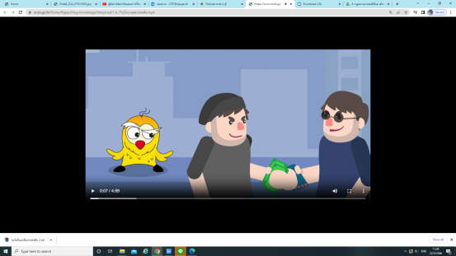
 |  | ภาพยนตร์สั้นป้องกันยาเสพติด  - ชีวิต ยาเสพติด โอกาส | Infographics/คู่มือ  สื่อการเรียนรู้ออนไลน์  เกมการเรียนรู้  อื่นๆ เช่น สปอตคลื่นวิทยุ  /คลิป | https://www.oncb.go.th/Home/Pages/Drug-knowledge/here-hook.aspx | 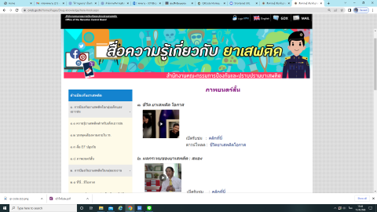
 |  | ภาพยนตร์สั้นป้องกันยาเสพติด  - ผลกระทบของยาเสพติด : สมอง | Infographics/คู่มือ  สื่อการเรียนรู้ออนไลน์  เกมการเรียนรู้  อื่นๆ เช่น สปอตคลื่นวิทยุ  /คลิป
 |  | ภาพยนตร์สั้นป้องกันยาเสพติด  - ยาเสพติด | Infographics/คู่มือ  สื่อการเรียนรู้ออนไลน์  เกมการเรียนรู้  อื่นๆ เช่น สปอตคลื่นวิทยุ  /คลิป
 |  | Motion Info ความรู้ทั่วไปเกี่ยวกับยาเสพติด  - ยาเสพติดภัยร้ายใกล้ตัว | Infographics/คู่มือ  สื่อการเรียนรู้ออนไลน์  เกมการเรียนรู้  อื่นๆ เช่น สปอตคลื่นวิทยุ  /คลิป | https://www.oncb.go.th/Home/Pages/Drug-knowledge/general-knowledge-about-drugs5.aspx  https://drive.google.com/drive/folders/1bzPrpjUvGeEm7zHeHz3UFLagwxu2R7uo | 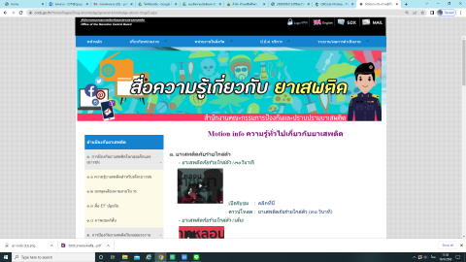  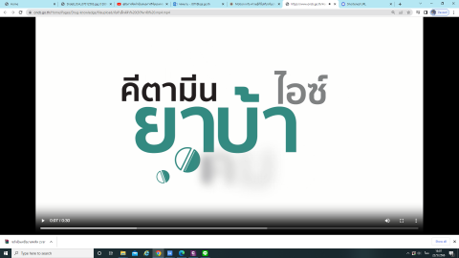
 |  | Motion Info ความรู้ทั่วไปเกี่ยวกับยาเสพติด  - ไม่อยากชีวิตพังอย่ายุ่งเกี่ยวกับยาเสพติด | Infographics/คู่มือ  สื่อการเรียนรู้ออนไลน์  เกมการเรียนรู้  อื่นๆ เช่น สปอตคลื่นวิทยุ  /คลิป | https://drive.google.com/drive/folders/1UwgtV6k2rmHgi2nq9SgNd-FfMPzYBn_m | 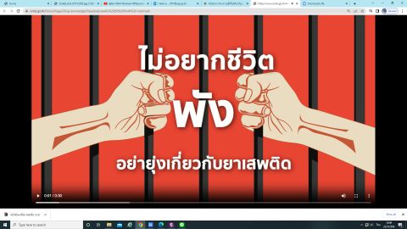
 |  | Motion Info ความรู้ทั่วไปเกี่ยวกับยาเสพติด  - เพื่อนคู่คิด ปรึกษาปัญหายาเสพติด | Infographics/คู่มือ  สื่อการเรียนรู้ออนไลน์  เกมการเรียนรู้  อื่นๆ เช่น สปอตคลื่นวิทยุ  /คลิป | https://drive.google.com/drive/folders/19Xo9iauS5Cp9qGb5uRCNARbMB5MMEt0s | 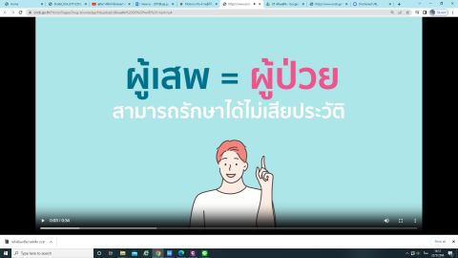
 |  | Motion Info ความรู้ทั่วไปเกี่ยวกับยาเสพติด  - เรื่องจริงของแป้ง (เฮโรอีน) ที่หลายคนยังรู้  ไม่เท่าทัน | Infographics/คู่มือ  สื่อการเรียนรู้ออนไลน์  เกมการเรียนรู้  อื่นๆ เช่น สปอตคลื่นวิทยุ  /คลิป | https://shorturl.at/elx07 | 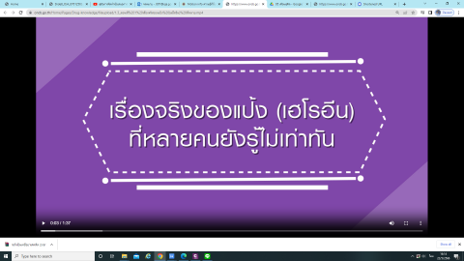
 |  | Motion Info ความรู้ทั่วไปเกี่ยวกับยาเสพติด  - ใช้ยาในทางที่ผิดชีวิตเปลี่ยน | Infographics/คู่มือ  สื่อการเรียนรู้ออนไลน์  เกมการเรียนรู้  อื่นๆ เช่น สปอตคลื่นวิทยุ  /คลิป | https://shorturl.at/abfGW | 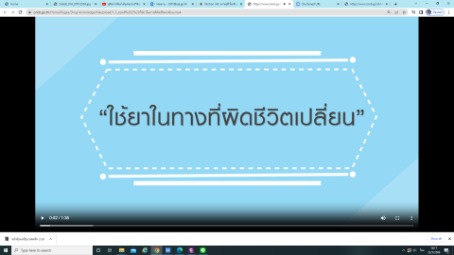
 |  | Motion Info ความรู้ทั่วไปเกี่ยวกับยาเสพติด  - ยาเสพติดต้องรู้แต่ไม่ต้องลอง | Infographics/คู่มือ  สื่อการเรียนรู้ออนไลน์  เกมการเรียนรู้  อื่นๆ เช่น สปอตคลื่นวิทยุ  /คลิป | https://shorturl.at/kQXY7 | 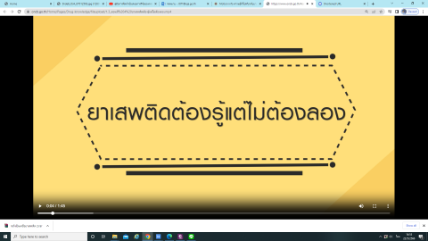
 |  | Motion Info ความรู้ทั่วไปเกี่ยวกับยาเสพติด  - สมองติดยา | Infographics/คู่มือ  สื่อการเรียนรู้ออนไลน์  เกมการเรียนรู้  อื่นๆ เช่น สปอตคลื่นวิทยุ  /คลิป | https://shorturl.at/agijv | 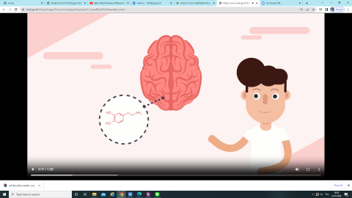
 |  | Motion Info ความรู้ทั่วไปเกี่ยวกับยาเสพติด  - วัยรุ่นยุคใหม่ สนุกได้ไม่ต้องใช้ยา | Infographics/คู่มือ  สื่อการเรียนรู้ออนไลน์  เกมการเรียนรู้  อื่นๆ เช่น สปอตคลื่นวิทยุ  /คลิป | https://shorturl.at/vwNTV | 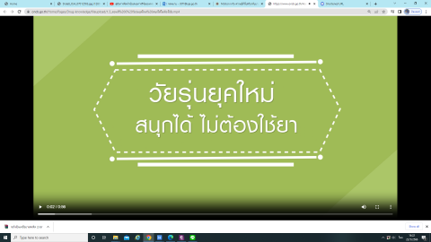
 |  | Motion Info ความรู้ทั่วไปเกี่ยวกับยาเสพติด  - คุณสมองยอดฮีโร่ | Infographics/คู่มือ  สื่อการเรียนรู้ออนไลน์  เกมการเรียนรู้  อื่นๆ เช่น สปอตคลื่นวิทยุ  /คลิป | https://shorturl.at/clmt4 | 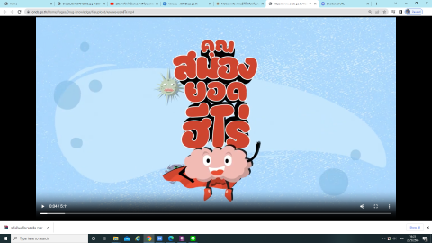
 |  | กฎหมายยาเสพติด | Infographics/คู่มือ  สื่อการเรียนรู้ออนไลน์  เกมการเรียนรู้  อื่นๆ เช่น สปอตคลื่นวิทยุ  /คลิป | https://drive.google.com/drive/folders/1FtJaf-fO41SpOpek_VdUEf6FtyK1yxex | 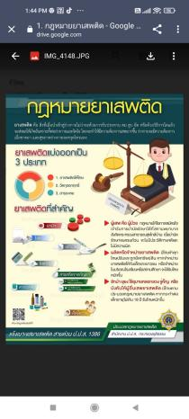
 |  | ประมวลกฎหมายยาเสพติด | Infographics/คู่มือ  สื่อการเรียนรู้ออนไลน์  เกมการเรียนรู้  อื่นๆ เช่น สปอตคลื่นวิทยุ  /คลิป | https://drive.google.com/drive/folders/1HovgwFNArySfBt79MZtZmPTtQlXVdTYZ | 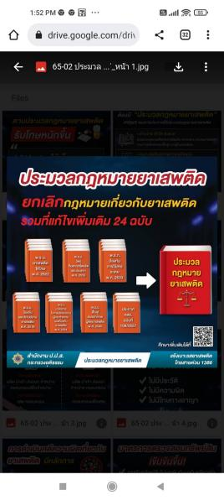
 |  | กฎหมายยาเสพติดที่ประชาชนควรรู้ | Infographics/คู่มือ  สื่อการเรียนรู้ออนไลน์  เกมการเรียนรู้  อื่นๆ เช่น สปอตคลื่นวิทยุ  /คลิป | https://drive.google.com/drive/folders/13F_Gm498acho_c3ocSHmzTlXSdQ7leOc | 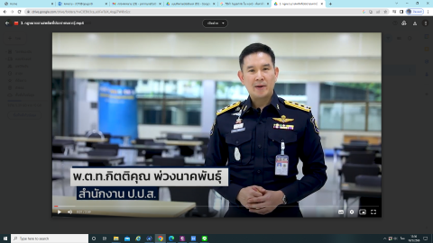
 |  | กฎหมายยาเสพติดใหม่ เข้มรอบด้าน “ดี” | Infographics/คู่มือ  สื่อการเรียนรู้ออนไลน์  เกมการเรียนรู้  อื่นๆ เช่น สปอตคลื่นวิทยุ  /คลิป | https://drive.google.com/drive/folders/1SrFk-XAwwQGwGh27tX8J0XXPiKWNFbgV | 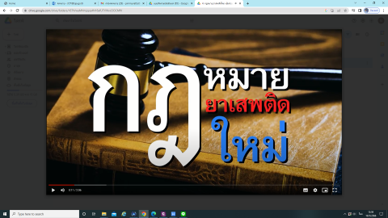
 |  | “พืชกระท่อม” ปลดล็อค…แล้วทำอะไรได้บ้าง? | Infographics/คู่มือ  สื่อการเรียนรู้ออนไลน์  เกมการเรียนรู้  อื่นๆ เช่น สปอตคลื่นวิทยุ  /คลิป | https://drive.google.com/drive/folders/12nTZ6FTK-yPlaVXuzR0-isRtOitcEl_h | 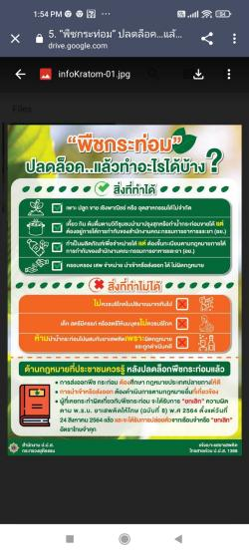
 | สำนักงานศาลยุติธรรม
 |  | สำนักงานศาลยุติธรรมเผยแพร่สาระความรู้เกี่ยวกับกฎหมาย การให้บริการ และข่าวสาร  ผ่านช่องทาง Social media ได้แก่  Facebook เพจสื่อศาล  Facebook “COJ TALK”  Line “Inside Coj”  Twitter “@PR_COJ”  Instagram “ PR_COJ”  Youtube “COJ Channel” | Infographics/คู่มือ  สื่อการเรียนรู้ออนไลน์  เกมการเรียนรู้  อื่นๆ เช่น สปอตคลื่นวิทยุ  /คลิป | Facebook เพจสื่อศาล  https://www.facebook.com/pr.coj?mibextid=ZbWKwL  Facebook “COJ TALK”  https://www.facebook.com/profile.php?id=100070087897953&mibextid=ZbWKwL  Instagram “PR_COJ”  https://instagram.com/pr_coj?igshid=MzRlODBiNWFlZA==  Youtube “COJ Channel”  https://www.youtube.com/results?search_query=COJ+Channel  Line “Inside Coj”  Twitter “@PR_COJ” | 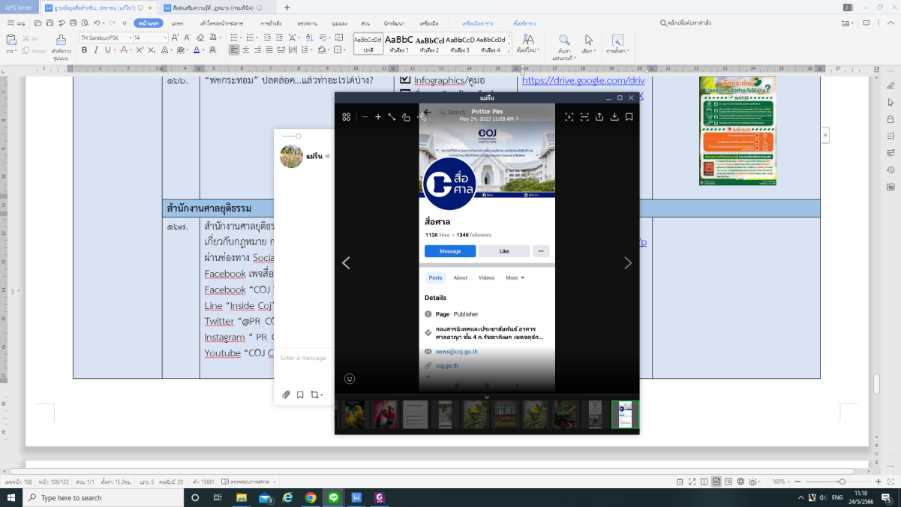  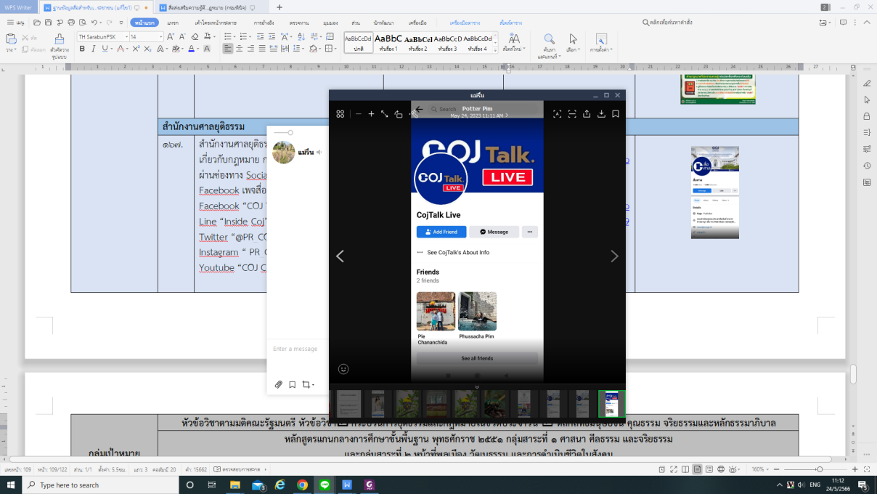  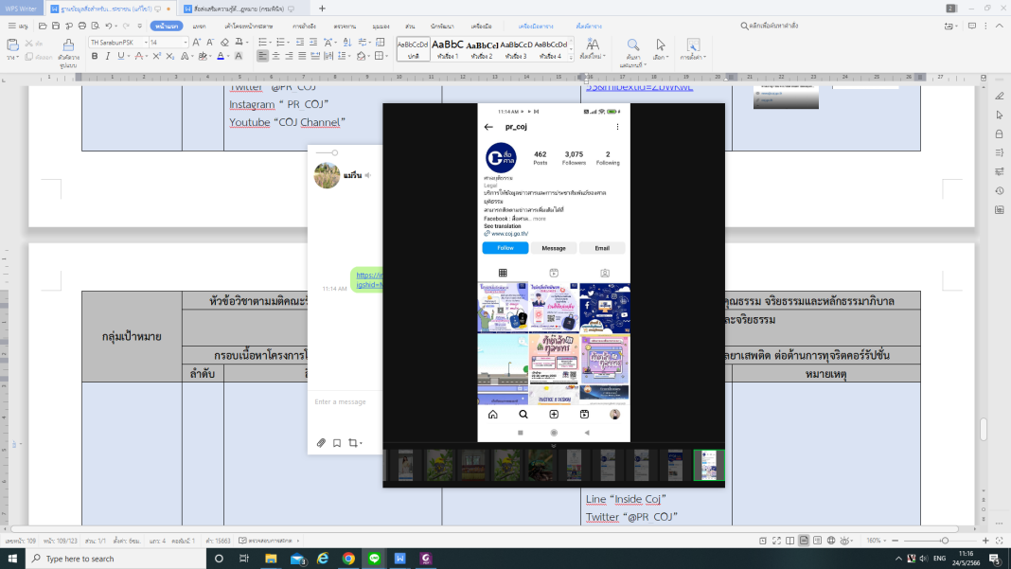  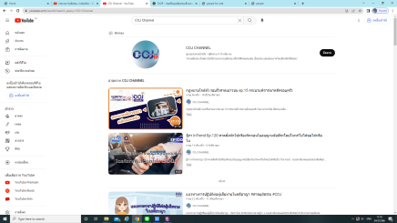
 | สำนักงานศาลปกครอง
 | กรอบเนื้อหา : ความรู้ทั่วไปเกี่ยวกับศาลปกครองและการดำเนินคดีในศาลปกครอง
 |  | Motion Graphic  ชุด การฟ้องคดีปกครอง | Infographics/คู่มือ  สื่อการเรียนรู้ออนไลน์  เกมการเรียนรู้  อื่นๆ เช่น สปอตคลื่นวิทยุ  /คลิป |   http://bit.ly/2DSfVe4 | 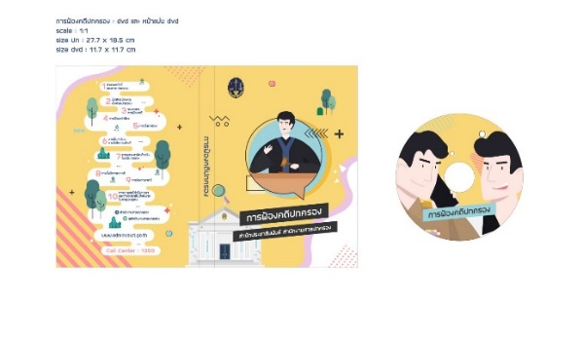
 |  | Motion Graphic  ชุด รู้หรือไม่ | Infographics/คู่มือ  สื่อการเรียนรู้ออนไลน์  เกมการเรียนรู้  อื่นๆ เช่น สปอตคลื่นวิทยุ  /คลิป |   http://bit.ly/2FDTbm7 | 
 |  | หนังสือ รู้ไว้ก่อนไปศาลปกครอง | Infographics/คู่มือ  สื่อการเรียนรู้ออนไลน์  เกมการเรียนรู้  อื่นๆ เช่น สปอตคลื่นวิทยุ  /คลิป |   http://bit.ly/2IYFnWi | 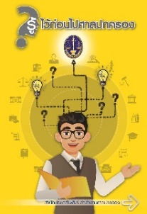
 |  | แผ่นพับ การไกล่เกลี่ยข้อพิพาทในคดีปกครอง | Infographics/คู่มือ  สื่อการเรียนรู้ออนไลน์  เกมการเรียนรู้  อื่นๆ เช่น สปอตคลื่นวิทยุ  /คลิป |   https://bit.ly/2SXkyKY | 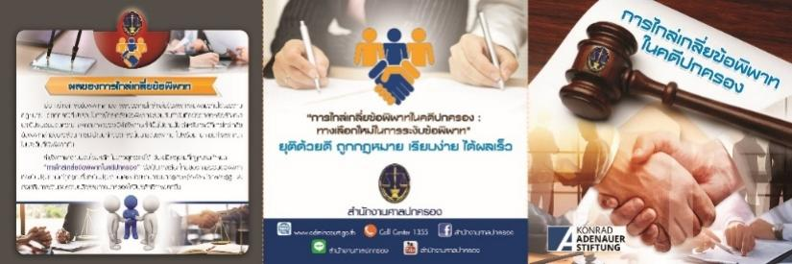
 |  | Infographic ความรู้เกี่ยวกับศาลปกครอง  โดย ลุงเป็นธรรม | Infographics/คู่มือ  สื่อการเรียนรู้ออนไลน์  เกมการเรียนรู้  อื่นๆ เช่น สปอตคลื่นวิทยุ  /คลิป |   https://bit.ly/3KZEXth | 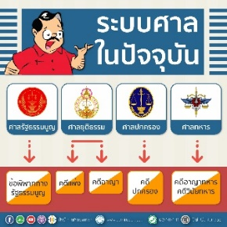
 |  | สารคดีโทรทัศน์ ๒ นาทีคดีปกครอง | Infographics/คู่มือ  สื่อการเรียนรู้ออนไลน์  เกมการเรียนรู้  อื่นๆ เช่น สปอตคลื่นวิทยุ  /คลิป |   http://bit.ly/3TEA4Zs | 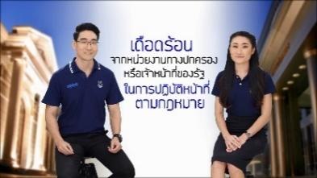
 |  | หนังสือคู่มือการดำเนินคดีปกครองสำหรับประชาชน | Infographics/คู่มือ  สื่อการเรียนรู้ออนไลน์  เกมการเรียนรู้  อื่นๆ เช่น สปอตคลื่นวิทยุ  /คลิป |   https://bit.ly/40kgkxG | 
 |  | แผ่นพับ การยื่นฟ้องคดีปกครองออนไลน์ | Infographics/คู่มือ  สื่อการเรียนรู้ออนไลน์  เกมการเรียนรู้  อื่นๆ เช่น สปอตคลื่นวิทยุ  /คลิป |   https://bit.ly/3A8f5Ht | 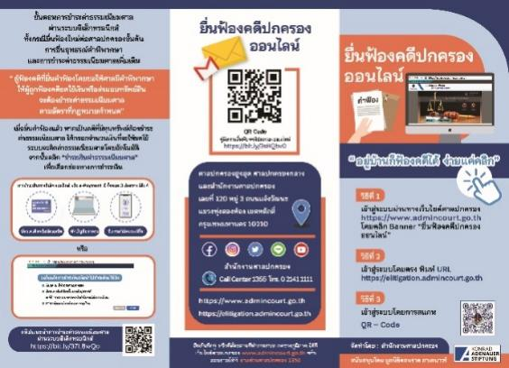
 | กรอบเนื้อหา : แนวคำวินิจฉัยของศาลปกครอง
 |  | Motion Graphic  ชุด เรื่องเล่าดีดีจากคดีปกครอง | Infographics/คู่มือ  สื่อการเรียนรู้ออนไลน์  เกมการเรียนรู้  อื่นๆ เช่น สปอตคลื่นวิทยุ  /คลิป |   http://bit.ly/3WXS1p3 | 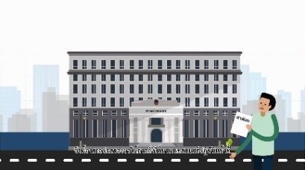
 |  | Motion Graphic  ชุด สารพันคดีปกครอง | Infographics/คู่มือ  สื่อการเรียนรู้ออนไลน์  เกมการเรียนรู้  อื่นๆ เช่น สปอตคลื่นวิทยุ  /คลิป |   https://bit.ly/34hLKgW | 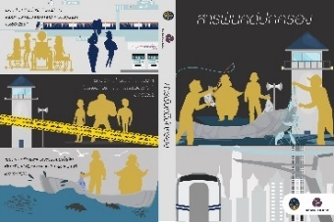
 |  | Motion Graphic  ชุด สารพันคดีปกครอง ๒ | Infographics/คู่มือ  สื่อการเรียนรู้ออนไลน์  เกมการเรียนรู้  อื่นๆ เช่น สปอตคลื่นวิทยุ  /คลิป |   https://bit.ly/3dsLADM | 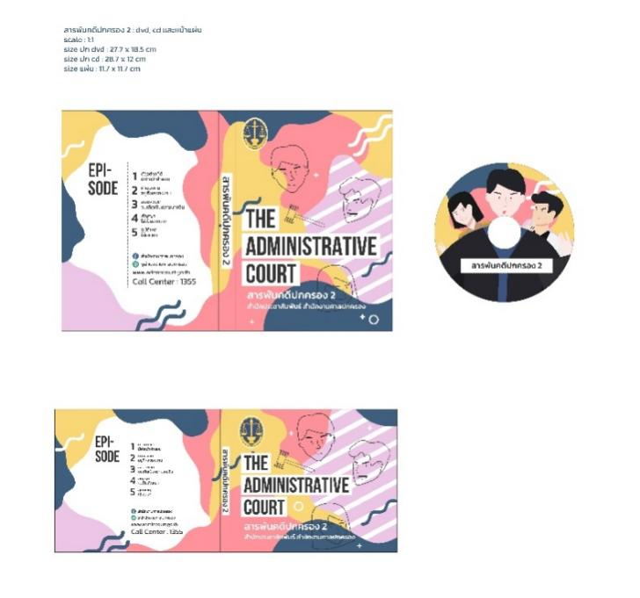
 |  | Motion Graphic  ชุด สารพันคดีปกครอง ๓ | Infographics/คู่มือ  สื่อการเรียนรู้ออนไลน์  เกมการเรียนรู้  อื่นๆ เช่น สปอตคลื่นวิทยุ  /คลิป |   https://bit.ly/3F9bLfI | 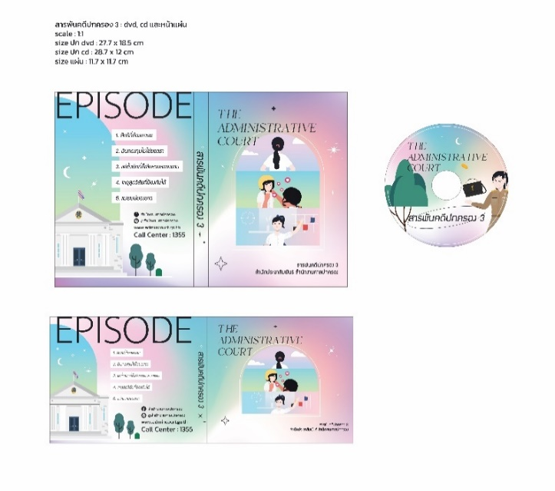
 |  | Motion Graphic  ชุด สืบเสาะเจาะคดี | Infographics/คู่มือ  สื่อการเรียนรู้ออนไลน์  เกมการเรียนรู้  อื่นๆ เช่น สปอตคลื่นวิทยุ  /คลิป |   http://bit.ly/3GgLIqs | 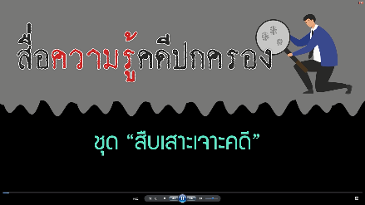
 |  | หนังสือ Infographic แนวคำวินิจฉัยคดีปกครอง ชุด สาระ ๑๐๐๐ คดีปกครอง | Infographics/คู่มือ  สื่อการเรียนรู้ออนไลน์  เกมการเรียนรู้  อื่นๆ เช่น สปอตคลื่นวิทยุ  /คลิป |   https://bit.ly/3451UKS | 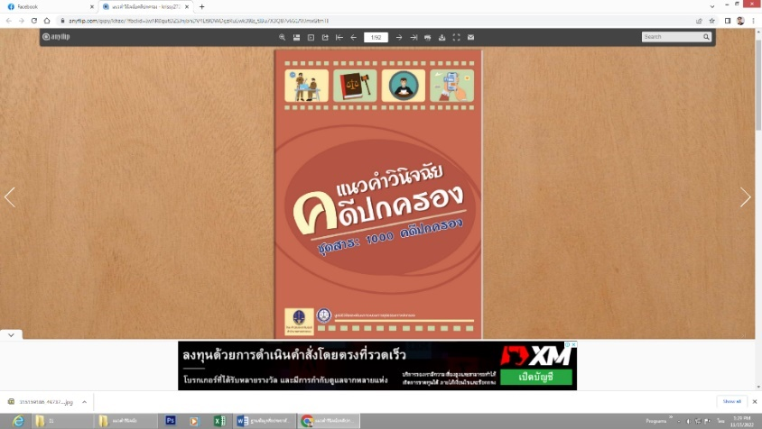
 |  | หนังสือ บรรทัดฐานการปฏิบัติราชการ  ทางปกครองที่ดี (ฉบับการ์ตูน) | Infographics/คู่มือ  สื่อการเรียนรู้ออนไลน์  เกมการเรียนรู้  อื่นๆ เช่น สปอตคลื่นวิทยุ  /คลิป |   http://bit.ly/3UUFSiL | 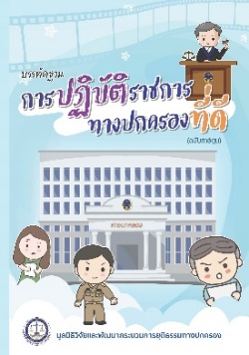
 |  | หนังสือ Infographic คดีปกครองใกล้ตัว | Infographics/คู่มือ  สื่อการเรียนรู้ออนไลน์  เกมการเรียนรู้  อื่นๆ เช่น สปอตคลื่นวิทยุ  /คลิป |   http://bit.ly/3X637ID | 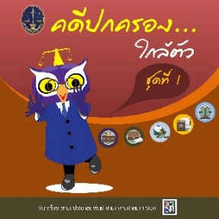
 |  | Infographic คดีปกครองที่น่าสนใจ  (คดีปกครองใกล้ตัว) | Infographics/คู่มือ  สื่อการเรียนรู้ออนไลน์  เกมการเรียนรู้  อื่นๆ เช่น สปอตคลื่นวิทยุ  /คลิป |   https://bit.ly/3snaOf1 | 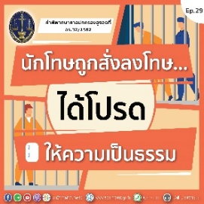
 |  | Infographic ถาม-ตอบ คดีปกครอง | Infographics/คู่มือ  สื่อการเรียนรู้ออนไลน์  เกมการเรียนรู้  อื่นๆ เช่น สปอตคลื่นวิทยุ  /คลิป |   https://bit.ly/35Fd9dr | 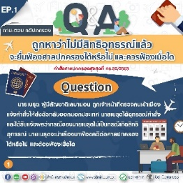
 |  | Infographic คดีเด็ด ๗ บรรทัด | Infographics/คู่มือ  สื่อการเรียนรู้ออนไลน์  เกมการเรียนรู้  อื่นๆ เช่น สปอตคลื่นวิทยุ  /คลิป |   http://bit.ly/3UCzP2z | 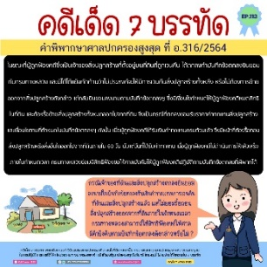
 |  | หนังสั้นศาลปกครอง | Infographics/คู่มือ  สื่อการเรียนรู้ออนไลน์  เกมการเรียนรู้  อื่นๆ เช่น สปอตคลื่นวิทยุ  /คลิป |   http://bit.ly/3hy22c2 | 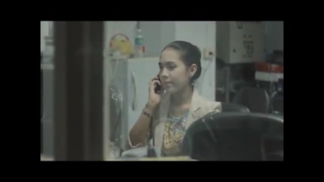
 | สำนักงานศาลรัฐธรรมนูญ
 |  | เรื่องเล่าจากศาลรัฐธรรมนูญ ตอน สิทธิและเสรีภาพตามรัฐธรรมนูญของประชาชน | Infographics/คู่มือ  สื่อการเรียนรู้ออนไลน์  เกมการเรียนรู้  อื่นๆ เช่น สปอตคลื่นวิทยุ  /คลิป | https://www.youtube.com/watch?v=9AaR1A6LEeY | 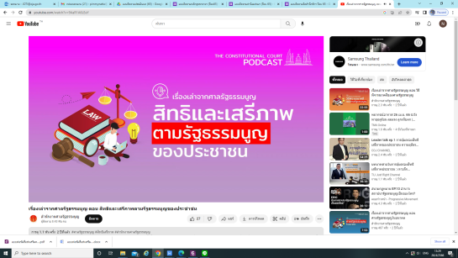
 |  | ช่องทางการให้ความรู้ รายการศาลรัฐธรรมนูญ  เพื่อประชาชน | Infographics/คู่มือ  สื่อการเรียนรู้ออนไลน์  เกมการเรียนรู้  อื่นๆ เช่น สปอตคลื่นวิทยุ  /คลิป | https://www.youtube.com/watch?v=I3Z2ODvxA20&list=PLB-4TfmSisRktgUjTZDmvoVyosJR_iZsQ | 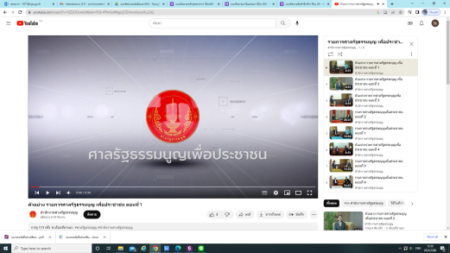
 |  | ความรู้เกี่ยวกับกฏหมายรัฐธรรมนูญ และสิทธิและเสรีภาพของประชาชนภายใต้รัฐธรรมนูญ | Infographics/คู่มือ  สื่อการเรียนรู้ออนไลน์  เกมการเรียนรู้  อื่นๆ เช่น สปอตคลื่นวิทยุ  /คลิป | https://www.constitutionalcourt.or.th/th/occ_web/sub.php?nid=10588 | 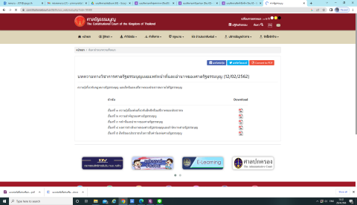
 | สำนักงานอัยการสูงสุด
 |  | หนังสือรวมกฎหมายน่ารู้ง่ายนิดเดียว | Infographics/คู่มือ  สื่อการเรียนรู้ออนไลน์  เกมการเรียนรู้  อื่นๆ เช่น สปอตคลื่นวิทยุ  /คลิป |   https://bit.ly/3JpTG1x | 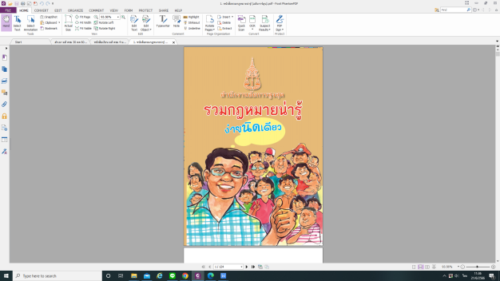
 |  | คู่มือกฎหมายเกี่ยวกับชีวิติประจำวันของประชาชน | Infographics/คู่มือ  สื่อการเรียนรู้ออนไลน์  เกมการเรียนรู้  อื่นๆ เช่น สปอตคลื่นวิทยุ  /คลิป |   https://bit.ly/3Nnd3KZ | 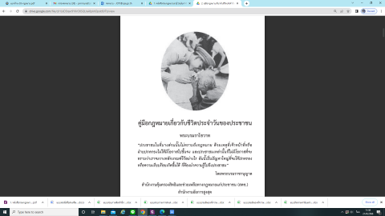
 |  | หนังสือการคุ้มครองสิทธิประชาชนเกี่ยวกับเอดส์ | Infographics/คู่มือ  สื่อการเรียนรู้ออนไลน์  เกมการเรียนรู้  อื่นๆ เช่น สปอตคลื่นวิทยุ  /คลิป |   https://bit.ly/3CgBSl9 | 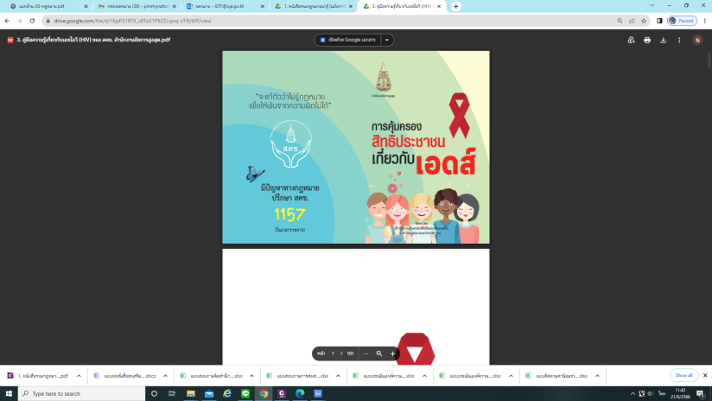
 |  | หนังสืออัยการกับการคุ้มครองสิทธิผู้บริโภค | Infographics/คู่มือ  สื่อการเรียนรู้ออนไลน์  เกมการเรียนรู้  อื่นๆ เช่น สปอตคลื่นวิทยุ  /คลิป |   https://bit.ly/42sb10o | 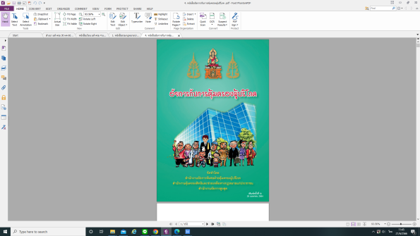
 |  | คู่มือการจัดการมรดก | Infographics/คู่มือ  สื่อการเรียนรู้ออนไลน์  เกมการเรียนรู้  อื่นๆ เช่น สปอตคลื่นวิทยุ  /คลิป |   https://bit.ly/3qplWue | 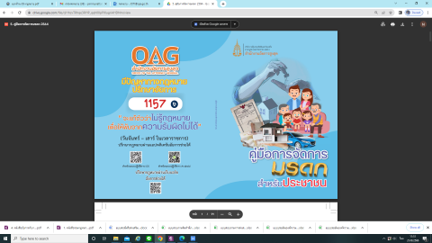
 |  | ชุดคลิป VDO “1 นาทีกับ OAG” เผยแพร่ผ่าน ช่อง Youtube ของสำนักงานอัยการสูงสุด | Infographics/คู่มือ  สื่อการเรียนรู้ออนไลน์  เกมการเรียนรู้  อื่นๆ เช่น สปอตคลื่นวิทยุ  /คลิป |   https://bit.ly/3oKDaSF | 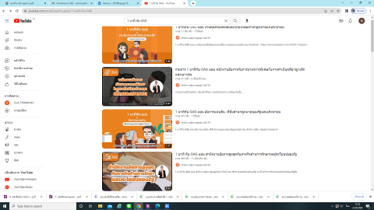
 | สำนักงาน ป.ป.ช.
 |  | การขัดกันแห่งผลประโยชน์ | Infographics/คู่มือ  สื่อการเรียนรู้ออนไลน์  เกมการเรียนรู้  อื่นๆ เช่น สปอตคลื่นวิทยุ  /คลิป | https://www.nacc.go.th/coi | 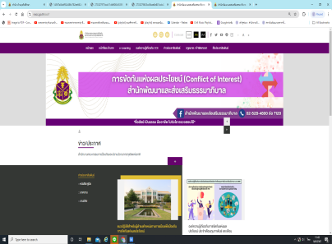
 |  | หลักสูตรต้านทุจริตศึกษา  - หลักสูตรต้านทุจริตศึกษา พ.ศ. 2561  - หลักสูตรต้านทุจริตศึกษา พ.ศ. 2564  - หลักสูตรต้านทุจริตศึกษา พ.ศ. 2565  - หลักสูตรต้านทุจริตศึกษา พ.ศ. 2567 | Infographics/คู่มือ  สื่อการเรียนรู้ออนไลน์  เกมการเรียนรู้  อื่นๆ เช่น สปอตคลื่นวิทยุ  /คลิป | 1. หลักสูตรต้านทุจริตศึกษา  พ.ศ. 2561, 2564, 2565  และ 2567  https://www.nacc.go.th/  aced?  1.1 หลักสูตรต้านทุจริตศึกษา พ.ศ. 2561 ได้แก่  1) หลักสูตรอุดมศึกษา (วัยใสใจสะอาด)  2) หลักสูตรโค้ช (โค้ชเพื่อการรู้คิดต้านทุจริต)  https://www.nacc.go.th/aced/categorydetail/2021091617212548/b85b27c0ce064e5e41aae20d45c6a9db?  1.2 หลักสูตรต้านทุจริตศึกษา พ.ศ. 2564 จำนวน 3 หลักสูตร ได้แก่  1) เรื่อง การต้านทุจริตในสถานการณ์การเปลี่ยนฉับพลันทางเทคโนโลยีดิจิทัล (Digital Disruption)  2) เรื่อง การพิทักษ์ทรัพยากรธรรมชาติทางธรณี  3) เรื่องการพิทักษ์ทรัพยากรธรรมชาติน้ำและน้ำบาดาล  https://www.nacc.go.th/aced/categorydetail/20210916172143138/20211220150623?  1.3 หลักสูตรต้านทุจริตศึกษา พ.ศ. 2565  1) เรื่อง การพิทักษ์ทรัพยากร ป่าไม้  2) เรื่องการพิทักษ์ทรัพยากรทางทะเลและชายฝั่ง  https://www.nacc.go.th/aced/categorydetail/2022093013501652/20220930144053?  1.4 หลักสูตรต้านทุจริตศึกษา พ.ศ. 2567 จำนวน 3 ชุด  การเรียนรู้/ชุดวิชา ภายใต้แนวคิด “ผสานพลังต้านทุจริตและสินบนในสังคม” ได้แก่  1) เรื่องครอบครัวรุ่นใหม่ไม่ทนคอร์รัปชันและสินบน  2) เรื่ององค์กรโปร่งใส  ไร้ทุจริตและสินบน  3) เรื่อง การต้าน การลดทุจริตและสินบนในสังคม  https://www.nacc.go.th/aced/categorydetail/2024053114290845/20240531144453? | 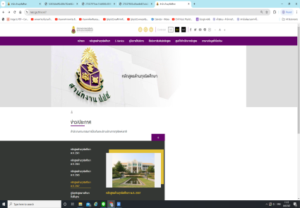
 | สำนักงาน ป.ป.ท.
 |  | เว็บไซต์สำนักงานคณะกรรมการป้องกันและปราบปรามการทุจริตในภาครัฐ | Infographics/คู่มือ  สื่อการเรียนรู้ออนไลน์  เกมการเรียนรู้  อื่นๆ เช่น สปอตคลื่นวิทยุ  /คลิป | https://www.pacc.go.th/  index.php/home | 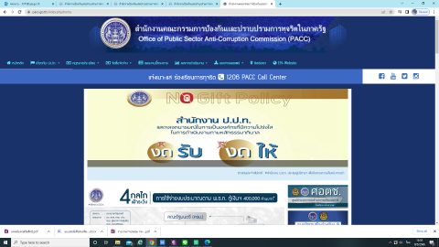
 |  | เอกสารเผยแพร่ช่องทางการร้องเรียนและแจ้งเบาะแสการทุจริต | Infographics/คู่มือ  สื่อการเรียนรู้ออนไลน์  เกมการเรียนรู้  อื่นๆ เช่น สปอตคลื่นวิทยุ  /คลิป | https://www.pacc.go.th/img/contact_all.jpg | 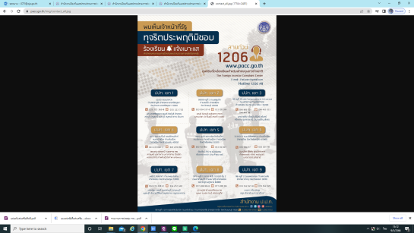
 |  | เอกสารประชาสัมพันธ์ “ศูนย์ขับเคลื่อนบริการนักลงทุนและชาวต่างชาติ” สำนักงาน ป.ป.ท. (ภาษาไทยและภาษาอังกฤษ) | Infographics/คู่มือ  สื่อการเรียนรู้ออนไลน์  เกมการเรียนรู้  อื่นๆ เช่น สปอตคลื่นวิทยุ  /คลิป | https://www.pacc.go.th/img/PSIC.png | 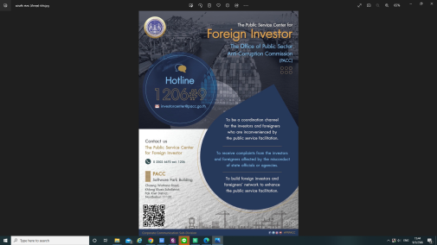  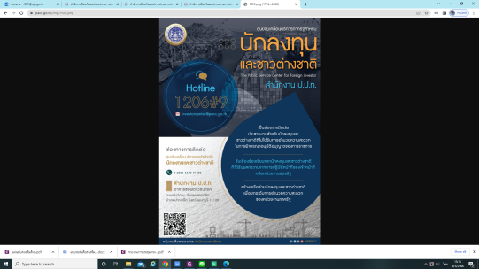
 |  | คู่มือสำหรับประชาชน : กระบวนงาน  รับข้อร้องเรียน/กล่าวหาของสำนักงาน ป.ป.ท. | Infographics/คู่มือ  สื่อการเรียนรู้ออนไลน์  เกมการเรียนรู้  อื่นๆ เช่น สปอตคลื่นวิทยุ  /คลิป |  | 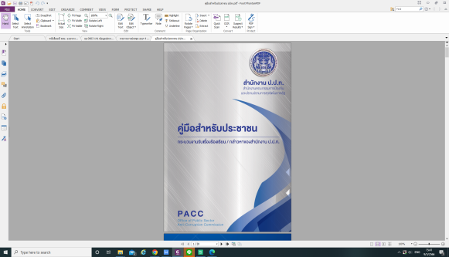
 | สำนักงาน ปปง.
 |  | สื่อสิ่งพิมพ์ประเภทหนังสือ ได้แก่  - พระราชบัญญัติป้องกันและปราบปรามการ ฟอกเงิน พ.ศ. ๒๕๔๒ และพระราชบัญญัติป้องกันและปราบปรามการสนับสนุนทางการเงินแก่การ ก่อการร้ายและการแพร่ขยายอาวุธที่มีอานุภาพทำลายล้างสูง พ.ศ. ๒๕๕๙ ฉบับประมวล  - คู่มือประชาชน : การป้องกันและปราบปราม การฟอกเงิน (Public Guide : Anti-Money Laundering) | Infographics/คู่มือ  สื่อการเรียนรู้ออนไลน์  เกมการเรียนรู้  อื่นๆ เช่น สปอตคลื่นวิทยุ  /คลิป | https://www.amlo.go.th/index.php/th/2020-11-11-09-15-  00 | 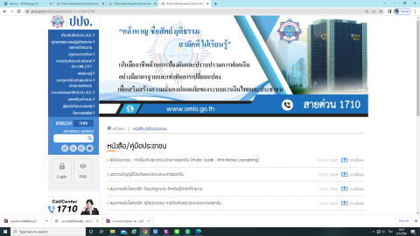
 |  | ผลิตสื่อสิ่งพิมพ์ประเภทโปสเตอร์เพื่อให้ความรู้เกี่ยวกับการจัดให้มีการแสดงตนของลูกค้า  ตามกฎหมายว่าด้วยการป้องกันและปราบปรามการฟอกเงิน | Infographics/คู่มือ  สื่อการเรียนรู้ออนไลน์  เกมการเรียนรู้  อื่นๆ เช่น สปอตคลื่นวิทยุ  /คลิป | https://www.amlo.go.th/index.php/th/brochure/detail/12821 | 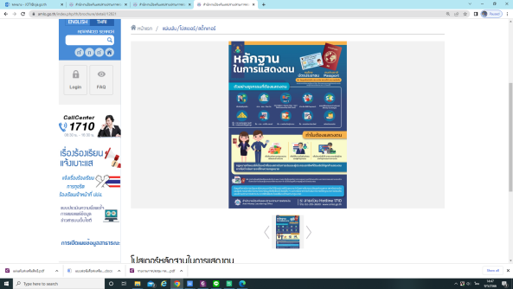
 |  | วีดิทัศน์เกี่ยวกับกฎหมายว่าด้วยการป้องกันและปราบปรามการฟอกเงินและกฎหมายว่าด้วยการป้องกันและปราบปรามการสนับสนุนทางการเงินแก่การก่อการร้ายและการแพร่ขยายอาวุธที่มีอานุภาพทำลายล้างสูง รวมทั้งบทบาท อำนาจหน้าที่ พันธกิจ วิสัยทัศน์ ผลการดำเนินงานของสำนักงาน ปปง. และการแจ้งเตือนประชาชนเกี่ยวกับการหลอกลวง หรือการกระทำความผิดตามมูลฐานที่กำหนดไว้ในกฎหมายฟอกเงิน | Infographics/คู่มือ  สื่อการเรียนรู้ออนไลน์  เกมการเรียนรู้  อื่นๆ เช่น สปอตคลื่นวิทยุ  /คลิป | https://www.amlo.go.th/index.php/th/video | 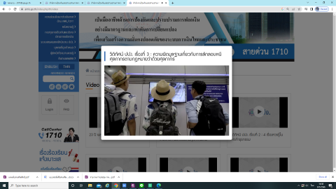
 |  | สปอตวิทยุแจ้งเตือนประชาชน | Infographics/คู่มือ  สื่อการเรียนรู้ออนไลน์  เกมการเรียนรู้  อื่นๆ เช่น สปอตคลื่นวิทยุ  /คลิป | https://www.amlo.go.th/  index.php/th/spotradio | 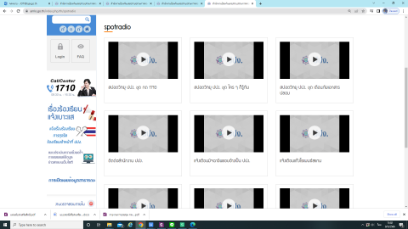
 | สถาบันอนุญาโตตุลาการ
 |  | Infographic กระบวนการระงับข้อพิพาททางเลือก | Infographics/คู่มือ  สื่อการเรียนรู้ออนไลน์  เกมการเรียนรู้  อื่นๆ เช่น สปอตคลื่นวิทยุ  /คลิป |  | 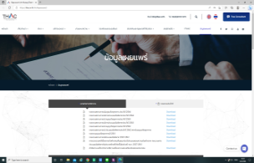
 |  | สื่อประชาสัมพันธ์ในรูปแบบ  Content และ VDO ผ่าน Youtube , Website , Facebook และ Tiktok | Infographics/คู่มือ  สื่อการเรียนรู้ออนไลน์  เกมการเรียนรู้  อื่นๆ เช่น สปอตคลื่นวิทยุ  /คลิป | Facebook  https://www.facebook.com/thac.or.th  Instagram  https://www.instagram.com/thac_official/?hl=en  TikTok https://www.tiktok.com/@thacofficial?is_from_webapp=1&senderdevice=pc  Line Official  https://lin.ee/mQtAPQf  LinkedIn  https://www.linkedin.com/company/thac-thailand-arbitration-center/ | 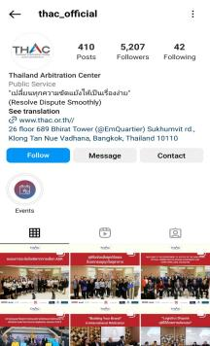  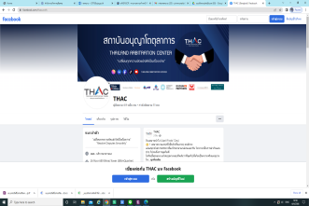  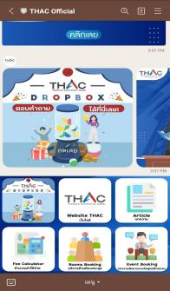  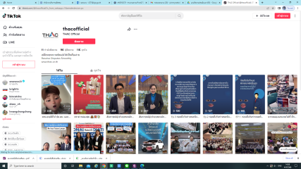  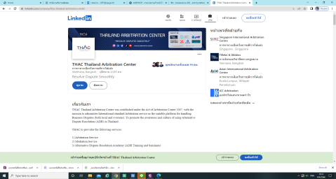
 |  | ประชาสัมพันธ์ หลักสูตรการอบรม 7 หลักสูตร ได้แก่  1. หลักสูตรการอบรมอนุญาโตตุลาการ  2. หลักสูตรการอบรมผู้ประนอม  3. หลักสูตรบริหารจัดการความขัดแย้ง  4. หลักสูตรการดำเนินคดีอนุญาโตตุลาการ  5.หลักสูตรเทคนิคการเจรจาและการประนอมเพื่อยุติข้อพิพาท  6. หลักสูตรอบรมผู้ประนอมข้อพิพาท  (ภาคภาษาไทย)  7. หลักสูตรอบรมการระงับข้อพิพาททางเลือกกับสัญญาก่อสร้างภาครัฐ (ภาคภาษาไทย) | Infographics/คู่มือ  สื่อการเรียนรู้ออนไลน์  เกมการเรียนรู้  อื่นๆ เช่น สปอตคลื่นวิทยุ  /คลิป |  | 